ПЛАН ДІЙ ЗІ СТАЛОГО

ЕНЕРГЕТИЧНОГО
РОЗВИТКУ
ТА КЛІМАТУ
міста Переяслава-
Хмельницького
НА 2018-2030 РОКИ
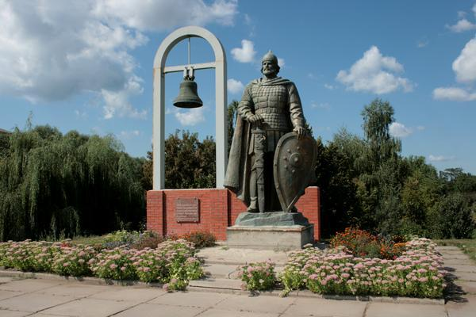
Фонд «Регіональний центр
економічних досліджень
та підтримки бізнесу»

Фонд «Регіональний центр економічних досліджень та підтримки бізнесу»

ЗАТВЕРДЖЕНО
Рішення Переяслав – Хмельницької міської ради
від ____________2018 року №___

ПЛАН ДІЙ ЗІ СТАЛОГО
ЕНЕРГЕТИЧНОГО РОЗВИТКУ
ТА КЛІМАТУ
міста Переяслава-Хмельницького
на 2018-2030 роки

2018
Україна

ЗМІСТ

ПЕРЕЛІК СКОРОЧЕНЬ 5
ВСТУПНА ЧАСТИНА 6

РОЗДІЛ 1. ОПИСОВО-АНАЛІТИЧНА ЧАСТИНА 8
1.1. Історична довідка 8
1.2. Географія і природний потенціал 9
1.3. Промисловість 10
1.4. Інвестиційна політика міста 11
1.5. Нормативна база
1.5.1. План пріоритетних дій Уряду
1.5.2. Місцеві ініціативи
1.6. Бюджет громади (в порівнянні останніх років) 15
1.7. Основні показники економічного та соціального розвитку 16
1.8. Середньооблікова кількість штатних працівників та середньомісячна
заробітна плата одного штатного працівника за 2015 рік 17
1.9. Земельний фонд 17
1.10. Підприємства громади 18
1.11. Чисельність та зайнятість населення
1.11.1. Демографічна ситуація
1.11.2. Зайнятість населення та ринок праці
1.11.3. Грошові доходи населення
1.12. Житловий фонд 18

РОЗДІЛ 2. СПОЖИВАННЯ ЕНЕРГЕТИЧНИХ РЕСУРСІВ 15
2.1. Газопостачання
2.1.1. Газотранспортні системи 20
2.1.2. Споживання природного газу 23
2.2. Теплопостачання 23
2.2.1.Споживання теплової енергії 24
2.3. Електропостачання
2.4. Муніципальне освітлення 27
2.4.1. Опис зовнішніх електромереж 27
2.4.2. Загальне використання електроенергії на муніципальне
освітлення за період 2013 – 2017 рр. 28
2.5. Водопостачання і водовідведення
2.5.1. Водопостачання 28
2.5.2. Водовідведення 31
2.6. Транспорт
2.6.1. Громадський транспорт 33
2.6.2. Приватний транспорт 33
2.7. Температурний режим в період опалювального сезону 2017-2018 рр. 35

РОЗДІЛ 3. БАЗОВИЙ КАДАСТР ВИКИДІВ 36
3.1. Вступ 36
3.2. Вибір коефіцієнтів викидів 36
3.3. Споживання окремих видів енергетичних матеріалів
та продуктів перероблення нафти 37
3.4. Співвідношення одиниць виміру 39
3.5. Розрахунок викидів СО2 від видів палива транспорту 42
3.6. Споживання енергетичних ресурсів у ключових секторах міста 43
3.7. Обґрунтування розрахунків 47
3.8. Обґрунтування вибору базового року 48
3.9. Розподіл викидів СО2 у базовому 2013 році 49
3.10. Формування базового кадастру викидів 49

РОЗДІЛ 4. ПЛАН ДІЙ СТАЛОГО ЕНЕРГЕТИЧНОГО РОЗВИТКУ (ПДСЕРК/SEСAP) 50
4.1. Стратегія, цілі та зобов`язання до 2030 року 50
4.2. Обмеження і пріоритети ПДСЕРК 51
4.3. Створення дієвої структури енергетичного менеджменту 54
4.4. Інформаційно-просвітницькі (м’які заходи) 57
4.4.1. Упровадження освітніх практичної спрямованості семінарів
у загальноосвітніх навчальних закладах 57
4.4.2. Проведення інформаційно-роз'яснювальної роботи з населенням
міста, спрямованої на ощадливе споживання енергоресурсів 58
4.4.3. Комплекс адміністративно-організаційних заходів, які стимулюють
зменшення викидів СО2 60
4.4.4. Проведення заходів щодо підвищення обізнаності та залучення
громадськості до вирішення екологічних проблем 61
4.5. Очікувані результати і рекомендації експертів з реалізації ПДСЕРК
зменшення викидів СО2 порівняно з 2013 базовим роком 64
4.6. Джерела фінансування ПДСЕРК 65

РОЗДІЛ 5. КЛІМАТИЧНА СКЛАДОВА 66
5.1. Оцінка вразливості міста Переяслав - Хмельницький до зміни клімату 66
5.2. Прогнози кліматичних змін до 2030 р. 67
5.3. Рекомендації заходів для адміністрації міста Переяслав Хмельницький,
спрямовані на зниження негативних наслідків зміни клімату 69

РОЗДІЛ 6. МОНІТОРИНГ ТА ЗВІТНІСТЬ 67
6.1. Моніторинг ПДСЕРК 67
6.2. Звіт про впровадження ПДСЕРК до Об'єднаного дослідницького
центру Єврокомісії 68

ВИСНОВОК 69

ПЕРЕЛІК СКОРОЧЕНЬ

ПДСЕРК - План дій зі сталого енергетичного розвитку
АДЕ - альтернативні джерела енергії
ДПП - державно-приватне партнерство
ККД - коефіцієнт корисної дії
ГВП - гаряче водопостачання
ІТП - індивідуальний тепловий пункт
ТОВ - товариство з обмеженою відповідальністю
ГРП - газорегуляторний пункт
ГРУ- газорегулювальна установка
ШРП - шафовий регуляторний пункт
РП - розподільна підстанція
АРС- артезіанська свердловина
КНС - каналізаційна насосна станція
КОС - каналізаційні очисні споруди
ВЗМ- водозабори
ПРА - пускорегулювальна апаратура
Е/Е - електрична енергія
ПНС - підвищувальні насосні станції
ЦТП - центральний тепловий пункт
БКВ - базовий кадастр викидів
МФУ - міжнародні фінансові установи
ПЕР - паливно-енергетичні ресурси

ВСТУПНА ЧАСТИНА

З метою забезпечення сталого розвитку, підвищення ефективності використання енергетичних ресурсів, керуючись ст. 25 Закону України "Про місцеве самоврядування в Україні", 06 грудня 2016 року міська рада Переяслава-Хмельницького вирішила приєднатися до європейської ініціативи «Угода мерів» та взяти на себе зобов'язання скоротити на своїй території викиди С02 (та, за можливості, інших парникових газів) щонайменше на 30% до 2030 року за рахунок заходів з підвищення енергоефективності та використання відновлюваних джерел енергії, а також підвищувати стійкість за рахунок адаптації до наслідків зміни клімату.
Угода Мерів – провідна ініціативи, започаткована Європейським Союзом, котра охоплює місцеві та регіональні органи влади, які беруть на себе добровільні зобов’язання підвищувати енергоефективність та нарощувати використання відновлювальних джерел енергії на своїх територіях. Слідуючи цим зобов’язанням, підписанти Угоди прагнуть скоротити власні викиди СО2 щонайменше на 30% до 2030 року, сприяючи, таким чином, розвитку екологічно орієнтованої економіки та підвищенню якості життя.
В останні роки у світі розробляються і впроваджуються загальнонаціональні, міжнародні або глобальні проекти, що стосуються зменшення викидів парникових газів. Особливу увагу приділяють викидам СО2, підвищений рівень якого викликаний, в основному, людською діяльністю, що в свою чергу сприяє виникненню так званого "парникового ефекту", який призводить до підвищення світових температур і негативного впливу на клімат.
Загальновизнаним є факт, що штучні викиди СО2 складають близько 5% від загального рівня, що включає емісію СО2 з природних джерел, проте навіть це відносно невелике підвищення може порушити природний баланс Землі і значно погіршити умови проживання людей.
Зменшення штучних викидів вуглецю в першу чергу пов’язане з підвищенням ефективності використання енергоресурсів. Шляхами вирішення питань, пов’язаних з нераціональним енерговикористанням, є розробка нових й удосконалення існуючих методів оцінювання енергоефективності, проведення енергетичних обстежень будівель, побудова системи управління ефективністю енерго споживаючих об’єктів, розробка та реалізація дієвої програми з підвищення енергоефективності.
Розділ 1 є описово-аналітичним, дає характеристику громади і описує її стратегічні цілі і орієнтири, які будуть поставлені перед владою на 14 років.
Розділ 2 є характеристикою бюджету, виробництва та споживання енергетичних ресурсів.
Розділ 3 – розрахунок загального енергоспоживання і базового кадастру викидів СО2.
Розділ 4 – описує заплановані заходи з покращення існуючого стану, містить комплекс проектів і заходів, виконання яких призведе до зменшення викидів СО2 в громаді та якими є очікувані результати.
Розділ 5 – розраховує оцінку вразливості та прогнози кліматичних змін
Розділ 6 – визначає, яким чином буде здійснюватися моніторинг виконання ПДСЕРК та звітність до Об’єднаного дослідницького центру Єврокомісії.
Означені питання за розділами є актуальними завданнями в області енергоефективності та мають практичний інтерес.
З цією метою місто формує робочу групу з написання Плану дій сталого енергетичного розвитку та клімату, обговорюючи пріоритети збалансованого розвитку громади, ідеї проектів для реалізації. Жителі міста налаштовані позитивно та хочуть радикальних змін, а у майбутньому бачать Переяслав-Хмельницький – європейським містом і центром потужної об’єднаної громади. І, дійсно таки, потенціал у міста є. Рішучими кроками вона продовжує активно розвиватись, ставить конкретні цілі та досягає їх.
Своєчасне та повне виконання заходів дозволить підвищити ефективність використання енергії в громаді, що призведе до зменшення величини їх споживання, покращити умови праці та побуту, сформувати енергоощадливу поведінку громадськості, мінімізувати вплив на довкілля та підвищити рівень енергобезпеки.

РОЗДІЛ 1. ОПИСОВО-АНАЛІТИЧНА ЧАСТИНА

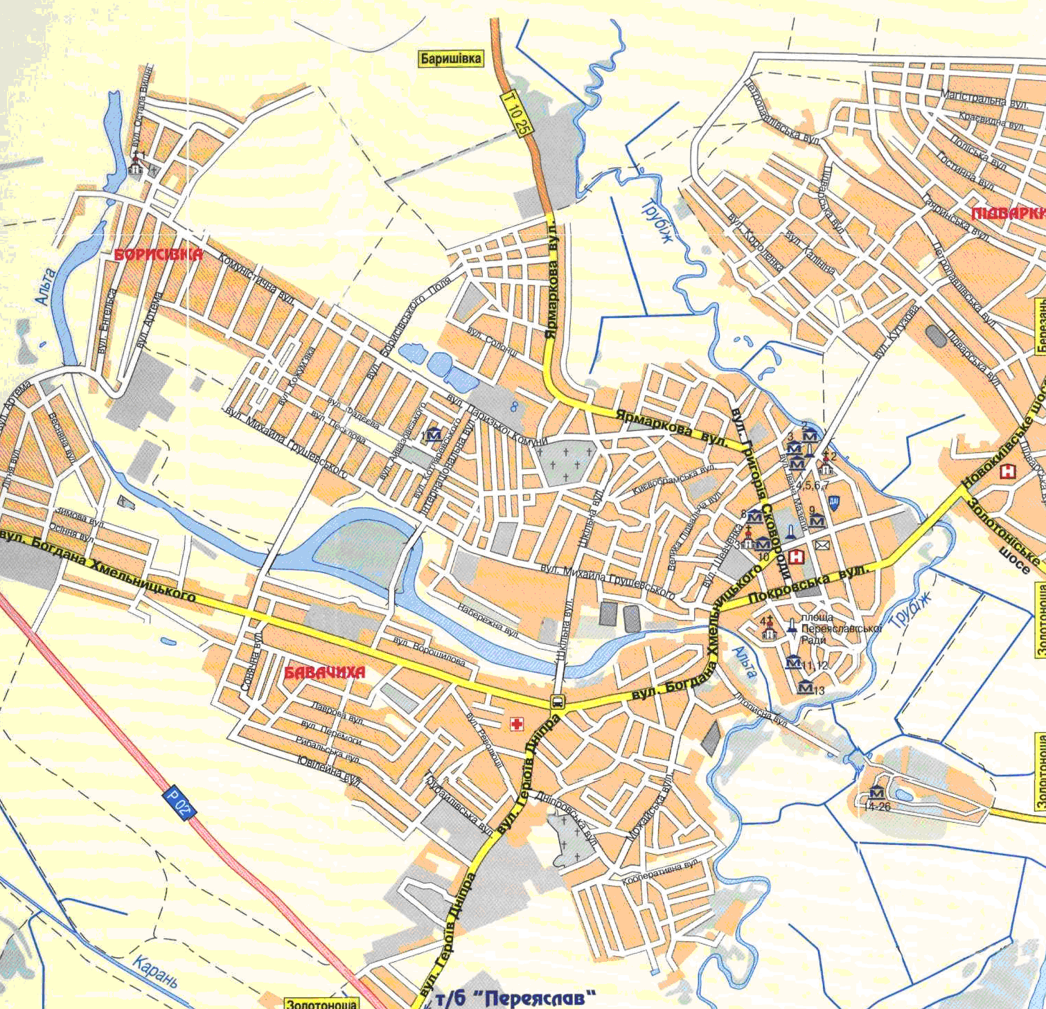
1.1. Історична довідка

Переяслав-Хмельницький– особливе місто на карті України. Колиска Київської Русі, де зароджувалась українська державність, де формувалась нація українців. Перші письмові згадки про Переяслав датуються 907 роком.
Переяславська земля – одна із найбільших феодальних областей Древньої Русі. Має залишки зарубинецької та трипільської культур. В 1585 році Переяслав одним із перших на Лівобережній Україні одержав Магдебурзьке право.
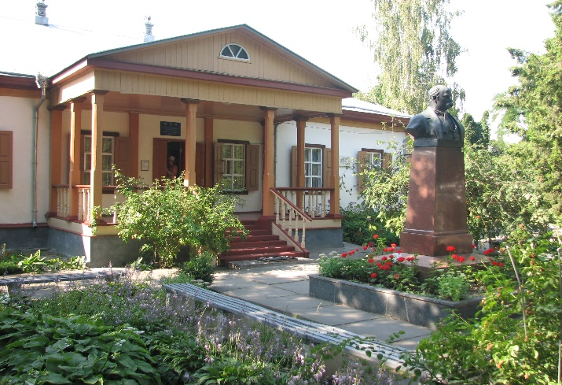
З Переяславом тісно пов’язане життя і діяльність українських гетьманів Богдана Хмельницького та Івана Мазепи. У Переяславському колегіумі читав лекції видатний філософ, поет Григорій Сковорода. Геній України Тарас Шевченко в Переяславі написав свій “Заповіт”. Тут народились: письменник Шолом-Алейхем, композитор і фольклорист Павло Сениця, видатний архітектор академік Володимир Заболотній.
В 1943 році місто Переяслав було перейменовано на Переяслав-Хмельницький.
З 1975 року Переяслав-Хмельницький є містом обласного значення.В 1979 році місто нагороджено орденом Дружби народів.
У 1999 році Переяслав-Хмельницький третім в Україні зареєстрував статут територіальної громади. У цьому ж році було відроджено давній Герб Переяслава і затверджено Прапор міста.
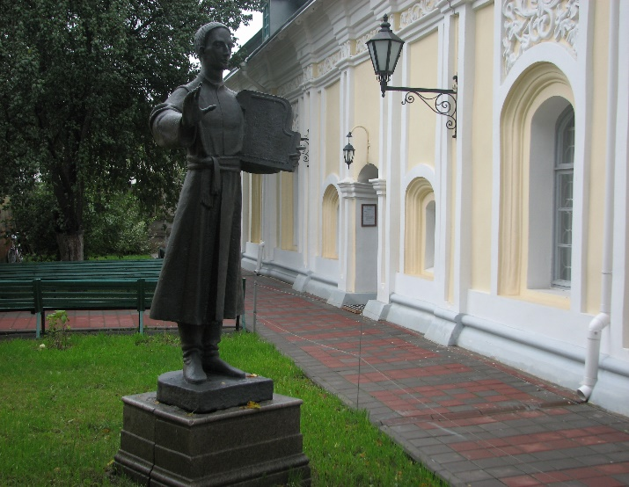
Великим надбанням скарбниці історії та культури України можна вважати Переяслав-Хмельницький Національний історико-етнографічний заповідник “Переяслав”. На його території експонується 381 археологічна, побутова та історична пам’ятка українського народу.
Двадцять чотири тематичних музеї у своїх фондах зберігають 383 тисячі пам’яток історії та культури, серед них унікальні колекції світового значення.

1.2. Географія і природний потенціал

Переяслав-Хмельницький розташованийна південному сході Київської області в зоні лісостепу. Через місто протікають 4 річки: Трубіж, протяжність по місту – 3,5 км., Альта – 2,5 км.Місто тісно межує з Канівським водосховищем, площа якого51 кв. км, на окраїні міста знаходиться озеро площею 0,52 кв. км.
Площа: 31,52 кв. км – 0,11% від території області. Відстані: від м. Переяслава-Хмельницького до м. Києва автошляхом – 87 км.
Кордони:
Захід — Стовп'язька сільська рада.
Схід — Циблівська сільська рада.
Північ — Стовп'язька сільська рада, Дем'янецька сільська рада.
Південь — Циблівська сільська рада
Чисельність населення станом на 01.03.2017 – 27,3 тис. чол.
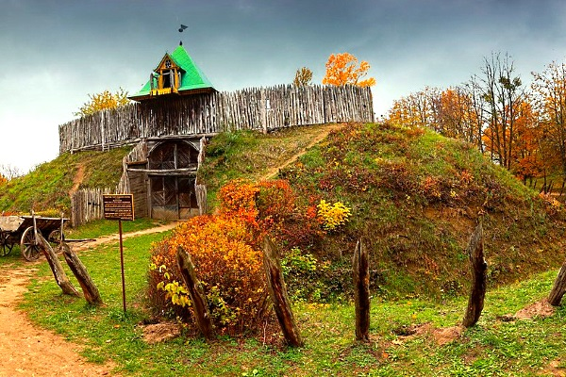
Місто характеризується вигідним географічним положенням, наявністю природних ресурсів. Переяслав-Хмельницький – екологічно чистий район, природа якого не зазнала шкоди від наслідків Чорнобильської катастрофи. Чудовий ландшафт, чисті водойми, прекрасні краєвиди, околиці, вкриті лісами, заплави, луки, наявність великої кількості лікарських рослин справляють незабутні враження.

Національний історико-етнографічний заповідник “Переяслав” – унікальний музейний комплекс, у складі якого 24 тематичних музеї, 11 церковних споруд, 16 вітряків, 140 об’єктів історико-культурної спадщини, більше 170 тисяч експонатів музейного значення основного фонду. Унікальні колекції заповідника експонуються на виставках у містах України та за рубежем (Італія, Франція, Нідерланди, США, Канада, Японія). Щороку музеї НІЕЗ „Переяслав” відвідує близько 200 тис. чоловік.
Загальна площа заповідника 30,5 гектарів.
На території міських земель знаходиться річковий порт.

1.3. Промисловість та мале підприємництво
Основою розвитку міста є промисловість.
У галузевій структурі сучасної економіки міста левова доля обсягів виробництва припадає на машинобудування - 40,6 %, виробництво та розподілення електроенергії, газу та води - 21,5 %, харчова промисловість - 16,7 %, легка промисловість - 14,1 %, оброблення металу - 5,5 %, виробництво будівельних матеріалів - 0,9 %, інші галузі - 0,7 %.

1.4. Інвестиційна політика громади
Міська влада м. Переяслав-Хмельницький відіграє дуже активну роль в процесі підтримки організації нового індустріального парку та стимулювання місцевого економічного розвитку. Протягом процесу стратегічного планування місто визначило низку основних причин, чому компаніям варто інвестувати в Переяслав-Хмельницький:
• місто активно сприяє індустріальному розвитку;
• чудове місце розташування та наявна інфраструктура;
• наявні гнучкі індустріальні ділянки;
• кваліфікована і компетентна робоча сила;
• наявні середні школи, університет, спортивні клуби, лікарня та соціально-культурні заклади;
• Переяслав-Хмельницький залучив інвестиції «Костал Груп», німецького виробника автомобілів та промислової електроніки в 2006 р.;
• сприяння веденню переговорів між місцевими бізнесменами та обласною владою.

Для покращення інвестиційного клімату запроваджено моніторинг умов інвестиційної діяльності та стану роботи зі зверненнями інвесторів, забезпечується своєчасний розгляд та реагування на них.
Регулярно збирається інформація про фінансово-економічні, соціальні та культурно-освітні можливості міст, на офіційному сайті громади ( http://phm.gov.ua) створено розділ «Інвестиційна діяльність», де розміщено карту інвестиційних пропозицій. З метою вдосконалення цього розділу проводиться робота з підприємствами та підприємцями для визначення необхідності залучення інвестицій.
Періодично проводиться моніторинг умов інвестиційної діяльності та стану роботи зі зверненнями інвесторів, опрацьовуються досягнуті показники для рейтингової оцінки діяльності міста.
Забезпечується зв’язок між інвесторами та виробниками, постійно опрацьовуються можливості залучення інвесторів до регіону, обслуговуються процеси інвестування та розробляються інвестиційні проекти.
З метою залучення додаткових інвестицій у економіку громади виконавчий комітет Переяслав-Хмельницької міської ради бере активну участь у конкурсах та програмах усіх рівнів: забезпечена щорічна участь у конкурсному відборі на фінансування проектів за рахунок Державного фонду регіонального розвитку.
Громадою проводиться моніторинг і направляються пропозиції по залученню міжнародної технічної допомоги.
Перелік діючих у 2018 році програм

1 | Комплексна програма «Молодь Переяславщини» на 2016-2020 роки, затверджена рішенням міської ради від 22.12.2015 р. №05-04-VІІ
2 | Програма відпочинку та оздоровлення дітей міста Переяслава-Хмельницького на 2018-2020 роки, затверджена рішенням міської ради від 30.11.2017 № 12-45-VII
3 | Програма розвитку системи освіти міста Переяслава-Хмельницького на 2016-2018 роки», затверджена рішенням міської ради від від 17.12.2015 р. № 09-03-VІІ
4 | Комплексна програма «Турбота» на 2016-2020 роки, затверджена рішенням сесії міської ради 17.12.2015 року №07-03-VII»
5 | Комплексна програма розвитку культури міста Переяслава-Хмельницького на 2016-2020 роки, затверджена рішенням міської ради від 24.12.2015 № 08-04-VІІ
6 | Програма розвитку малого і середнього підприємництва в м. Переяславі-Хмельницькому на 2017-2018 роки
7 | Міська програма по реалізації загальнодержавної програми «Питна вода України» на 2009-2020 роки, затверджена рішенням міської ради від 27.08.2009 №03-32-ІУ
8 | Програма розробки містобудівної документації в м.Переяславі-Хмельницькому на 2017-2019 роки, затверджена рішенням міської ради від 04.09.2017 №12-42-УІІ
9 | Програма розвитку фізичної культури та спорту в місті Переяславі-Хмельницькому на 2017-2021 роки, затверджена рішенням міської ради від 03.11.2016 № 05-22-VІІ
10 | Програма організації та проведення оплачуваних громадських робіт по місту Переяславу-Хмельницькому на 2018рік, затверджена рішенням міської ради від 30 листопада 2017 № 16-45-VII
11 | Програма "Впровадження автоматизованої системи енергомоніторингу "Київщина енергоефективна" та системи дієвого енергоменеджменту об’єктами бюджетної сфери в місті Переяслав-Хмельницький", затверджена рішенням міської ради від 30.11.2017 № 104-45-VII
12 | Програма підтримки сім’ї та забезпечення прав дитини «Назустріч дітям та сім’ї» у м. Переяславі-Хмельницькому на 2018-2020 роки, затверджена рішенням міської ради від 30.11.2017 № 11-45-VII
13 | Програма захисту населення і територій від надзвичайних ситуацій техногенного та природного характеру в місті Переяславі-Хмельницькому на 2018-2021 роки, затвердженої рішенням міської ради від 30 листопада 2017 № 105-45-VII
14 | заходи Комплексної програми міського центру соціальних служб для сім’ї, дітей та молоді «Надія і добро» на 2018-2022 роки, затвердженої рішенням міської ради від 30.11.2017 № 13-45-VII
15 | Програма фінансування видатків із місцевого бюджету на компенсаційні виплати за пільговий проїзд окремих категорій громадян на автобусних маршрутах міста Переяслава-Хмельницького, за надані пільги з послуг зв’язку, інших передбачених законодавством пільг в місті Переяслав-Хмельницькому на 2018 рік, затверджена рішенням міської ради від 30.12.2018 №14-45-VII
16 | Програма підтримки та розвитку у 2018 році телерадіокомпанії «Альта», затверджена рішенням міської ради від 30.11.2017 № 15-45-VII
17 | Програма підтримки заходів організації підготовки громадян до військової служби, прийому до призовної дільниці призову на строкову службу, призову військовозобов’язаних під час ммобілізації, прийняття на військову службу за контрактом на 2017-2018 роки, затверджена рішенням міської ради від 23.05.2017 №05-35/2-VII
18 | Програма поліпшення стану безпеки, гігієни праці та виробничого середовища міста Переяслава-Хмельницького на 2017-2021 роки , затверджена рішенням міської ради від 29.11.2017 № 46-25/2-VIІ
19 | Міська цільової програми «Громадський бюджет у місті Переяславі-Хмельницькому на 2017-2021 роки», затверджена рішенням від 04.09.2017 № 14-42/2-VII
20 | Програма поводження з тваринами та регулювання чисельності безпритульних тварин в місті Переяславі-Хмельницькому на 2018-2020 роки, затверджена рішенням міської ради від 28.09.2017№ 04-43-VII
21 | Програма благоустрою м. Переяслава-Хмельницького на 2018 рік, затверджена рішенням міської ради від 21.12.2017 № 03-46-VII
23 | Програма відзначення державних, обласних, міських та професійних свят, ювілейних дат, заохочення за заслуги перед містом Переяславом-Хмельницьким, здійснення представницьких та інших заходів на 2018-2020 роки, затверджена рішенням міської ради від 21.12.2017 №10-46-VII
25 | Програми охорони навколишнього природного середовища, раціонального використання природних ресурсів, забезпечення екологічної безпеки життєдіяльності людини в місті Переяславі-Хмельницькому на 2018-2019 роки, 22.02.2018 № 71-48-VII

1.7. Нормативна база

- Закон України про ратифікацію Рамкової конвенції Організації Об'єднаних Націй про зміну клімату від 29.10.1996 № 435 96-ВР та по Рамкової конвенції Організації Об'єднаних Націй про зміну клімату від 09.05.1992;
- Закон України про ратифікацію Кіотського протоколу до Рамкової конвенції Організації Об'єднаних Націй про зміну клімату від 04.02.2004 № 1430-IV та Кіотського протоколу до Рамкової конвенції Організації Об'єднаних Націй про зміну клімату від 11.12.1997;
- Закон України Про стратегію сталого розвитку України до 2020 року від 12.01.2015 № 5/2015
- Закон України про енергозбереження від 01.07.1994 № 74/94-ВР
- Закон України про місцеве самоврядування в Україні від 21.05.1997 № 280/97-ВР;
- Закон України про альтернативні джерела енергії від 20.02.2003 № 555-IV;
- Закон України про основні засади (стратегію) національної екологічної політики України на період до 2020 року від 21.12.2010 р № 2818-VI;
- Постанова Кабінету Міністрів України про затвердження Державної цільової економічної програми енергоефективності і розвитку сфери виробництва енергоносіїв з відновлюваних джерел енергії та альтернативних видів палива на 2010-2016 роки від 01.03.2010 № 243
- Постанова Кабінету Міністрів України про Комплексну державну програму енергозбереження України від 05.02.1997 № 148;
- Наказ Кабінету України про затвердження Енергетичної стратегії України до 2030 року від 24.07.2013 р № 1071-р;
- Постанова Кабінету Міністрів України про визначення Пріоритетних напрямів енергозбереження від 04.07.2006 № 631;
- Постанова Кабінету України про державну експертизу з енергозбереження від 15.07. 1998 р № 1094;
- Закон України про ратифікацію Паризької угоди від 14.07.2016 № 1469-VIII запобігання забрудненню повітря, води і ґрунту в результаті діяльності в енергетичному секторі,підвищення енергоефективності та енергозбереження,збільшення кількості і потужності установок поновлюваних джерел енергії тощо
- Енергетична стратегія України на період до 2030 року, 2013 р. (відповідно до Плану першочергових заходів Кабінету Міністрів України, вона повинна бути замінена новою Енергетичною стратегією України на період до 2035 року);
- Національний план дій з енергоефективності на період до 2020 року, 2015 р.;
- Національний план дій з відновлюваної енергетики на період до 2020 року, 2014 р.

1.7.1. План пріоритетних дій Уряду на 2018 рік

- Розробка та затвердження нової національної енергетичної стратегії до 2035 року;
- Реформування газового ринку і податкової системи в національній газодобувної промисловості для стимулювання видобутку газу;
- Підвищення ефективності виробництва електроенергії і тепла за рахунок технологічних удосконалень; мінімізація тепловтрат в мережах теплопостачання. Стимулювання інвестицій в генерацію і постачання тепла;
- Підвищення енергоефективності (технології, інвестиції, вдосконалення регулювання у відповідності до стандартів ЄС);
- Впровадження системи планування скорочення промислових викидів відповідно до Національного плану скорочення викидів та вимог Директиви 2010/75/ЄС);
- Впровадження технологій і заходів, спрямованих на підвищення енергоефективності та енергозбереження в комунальному і промисловому секторах (наприклад, теплосанація будівель і т.д.);
- Підвищення енергетичної незалежності шляхом будівництва та введення в експлуатацію об'єктів відновлюваних джерел енергії;
- Стимулювання проектів і заходів, спрямованих на зниження споживання газу.

1.7.2. Місцеві ініціативи

- Рішення міської ради "Про приєднання до європейської ініціативи «Угода мерів» від 06 грудня 2016 року.
- Розпорядження міського голови "Про затвердження Програми заходів до Тижня сталої енергії в місті Переяславі - Хмельницькому" від 10 травня 2017 року.
- Рішення міської ради "Про приєднання до європейської ініціативи «Мери за Економічне Зростання» від 29 травня 2017 року.
- Рішення міської ради "Про затвердження Міської програми підвищення енергоефективності та енергозбереження м. Переяслава - Хмельницького Київської області на 2017 - 2020 роки" від 29 червня 2017 року.
- Рішення міської ради "Про затвердження Концепції запровадження системи енергетичного менеджменту в м. Переясаві - Хмельницькому" від 01 серпня 2017 року.
- Рішення виконавчого комітету "Про затвердження Меморандуму про співпрацю між виконавчим комітетом Переяслав - Хмельницької міської ради та Фондом "Регіональний центр економічних досліджень та підтримки бізнесу" від 04 вересня 2017 року.
- Розпорядження міського голови " Про впровадження автоматизованої системи енергомоніторингу "Київщина енергоефективна" у місті Переяславі - Хмельницькому" від 02 жовтня 2017 року.
- Рішення міської ради "Про затвердження Програми "Впровадження автоматизованої системи енергомоніторингу "Київщина енергоефективна" та системи дієвого енергоменеджменту об'єктами бюджетної сфери в місті Переяслав - Хмельницький" від 30 листопада 2017 року.
- Розпорядження міського голови "Про здійснення заходів щодо скорочення споживання електричної енергії в бюджетній сфері міста Переяслава-Хмельницького" від 21 грудня 2017 року.
- Розпорядження першого заступника міського голови "Про створення робочої групи по управлінню проектом "Капітальний ремонт мереж вуличного освітлення міста Переяслава-Хмельницького шляхом технічного переоснащення світильників на основі LED технологій та впровадження загальноміської системи вуличного освітлення" від 06 лютого 2018 року.
- Рішення міської ради "Про затвердження Меморандуму про взаєморозуміння між Німецьким товариством міжнародного співробітництва (GIZ) ГмбХ та Переяслав - Хмельницькою міською радою" від 22 лютого 2018 року.
- Рішення виконавчого комітету "Про утворення робочої групи з розробки Плану дій сталого енергетичного розвитку та клімату міста Переяслава - Хмельницького до 2030 року" від 06 квітня 2018 року.
- Розпорядження міського голови "Про затвердження Програми заходів до Тижня сталої енергії в місті Переяславі - Хмельницькому" від 17 травня 2018 року.

РОЗДІЛ 2. ХАРАКТЕРИСТИКА ВИРОБНИЦТВА
ТА СПОЖИВАННЯ ЕНЕРГІЇ

2.1. Бюджет громади тис. грн.

До бюджету міста Переяслава-Хмельницького за 2017 рік надійшло доходів в сумі 306642,62 тис. грн., з них до загального фонду – 299590,46 тис. грн. та до спеціального фонду – 7052,17 тис. грн., що становить відповідно 102,19 % та 116,57 % до затверджених планових показників обсягів доходів на відповідний період.
Загальний фонд міського бюджету наповнений за рахунок надходжень податків та зборів у сумі 103999,83 тис. грн., а також трансфертів з державного бюджету в сумі 195590,63 тис. грн.
Основним джерелом наповнення загального фонду міського бюджету залишається податок та збір на доходи фізичних осіб, який складає 63,08 % доходів загального фонду. За звітний період обсяг вказаного платежу склав 65610,90 тис. грн. та зріс в порівнянні з відповідним періодом минулого року на +22625,23 тис. грн. (+52,6 % ). Другим за обсягом джерелом наповнення загального фонду є місцеві податки та збори, які складають 25,8 % доходів загального фонду. Загальний обсяг надходжень місцевих податків та зборів становить 26921,09 тис. грн., до складу входять: податок на майно – 10198,71 тис. грн., туристичний збір – 12,04 тис. грн., єдиний податок – 16710,83 тис. грн. Податок на майно включає такі податки: податок на нерухоме майно – 272,01 тис. грн., плата за землю – 9820,45 тис. грн., транспортний податок – 106,25 тис. грн. Надходження по єдиному податку за 2017 рік склали 16710,83тис. грн., + 559,2 тис. грн. та 103,5 % до плану, + 3526,69 тис. грн. та (+ 26,75 %) до факту відповідного періоду минулого року. Ще одним джерелом наповнення доходів загального фонду є акцизний податок, що становить 8,8 % доходів загального фонду міського бюджету. За 2017 рік до місцевого бюджету м.Переяслав-Хмельницького надійшло 1189,33 тис.грн. – з виробленого на території України пального та 4605,78 тис.грн. – з ввезеного на митну територію України пального. Фактично протягом 2017 року до міського бюджету по КД 14040000 Акцизний податок з реалізації суб`єктами господарювання роздрібної торгівлі підакцизних товарів» надійшло 3418,05 тис. грн., 106,78 % до плану (+217,11 тис. грн). З 2017 року змінено складові акцизного податку, що зараховуються до місцевих бюджетів.
Спеціальний фонд міського бюджету наповнений за рахунок надходжень податків та зборів у сумі 3857,35 тис. грн., питома вага власних надходжень бюджетних установ у загальному обсязі спеціального фонду складає 80,1 % (3089,77 тис. грн.).

Видатки, тис грн.
Роки | Видатки всього, в т.ч. зарахунок субвенцій з державного бюджету | в тому числі
 |  | загальний фонд | спеціальний фонд
2015 | 145856,9 | 130418,7 | 15438,2
2016 | 210193,2 | 190144,8 | 20048,4
2017 | 303918,1 | 279282,5 | 24635,6
Надходження | 2015 | 2016 | 2017
Загальний фонд:
Податкові надходження | 49224,19 | 72848,18 | 101810,4
Неподаткові надходження | 979,42 | 1513,67 | 2188,43
Доходи від операцій з капіталом | 10,70 | 6,30 | 1
загальний фонд всього | 50214,31 | 74368,14 | 103999,83
Спеціальний фонд:
Податкові надходження | -11,77 | 24,83 | 30,58
Неподаткові надходження | 2470,27 | 4205,73 | 3535,96
Доходи від операцій з капіталом | 161,74 | 1,90 | 9,04
цільові фонди | 161,47 | 181,74 | 281,77
Спеціальний фонд всього | 2781,71 | 4414,20 | 3857,35
Всього | 52996,02 | 78782,35 | 107857,18

2.2. Основні показники економічного та соціального розвитку міста

Обсяг реалізованої промислової продукції, тис. грн. з 2013 - 2017 рр.
в тис. грн.
2013 | 2014 | 2015 | 2016 | 2017
178824,5 | 262224,2 | 449615,2 | 589678,9 | 893065,3

2.4. Середньооблікова кількість штатних працівників та середньомісячна заробітна плата одного штатного працівника за період 2013 – 2017 роки

 | 2013 | 2014 | 2015 | 2016 | 2017
Середньооблікова кількість штатних працівників (тис.осіб) | 5,9 | 5,8 | 5,6 | 6,4 | 6,2
Середньомісячна заробітна плата одного штатного працівника (грн.) | 2760 | 3028 | 3618 | 4193 | 6848

2.5. Земельний фонд громади

Серед об’єктів, що становлять матеріальну основу місцевого самоврядування, важливе місце займають земельні ресурси. Земля є передусім територіальною основою місцевого самоврядування, одним із головних ресурсів, які забезпечують життєдіяльність громади. По-друге, земля як об’єкт права власності громади є джерелом надходжень до місцевого бюджету.

Структура земельного фонду:
Територія, всього - 3152 га.
у тому числі: сільськогосподарські угіддя - 572 га.

Сільськогосподарського призначення | 572,0 га
Житлової та громадської забудови | 2043,7га
Рекреаційного призначення | 51,1га
Історико – культурного призначення | 31,54 га
Лісового фонду | 15,52 га
Водного фонду | 66,70 га

2.6. Найбільші підприємства

№ | Найменування підприємства | Спеціалізація
1 | ТОВ Завод металовиробів «Вертикаль» | Виробництво продукції спеціального призначення з техніки безпеки:  - засоби захисту від падіння з висоти;  - монтерські лази та робоче взуття;  - текстильні вантажні стропи;  - засоби захисту рук, очей та обличчя;  - робоче взуття;  - рюкзаки та сумки для інструменту та обладнання.
2 | Корпорація «Елтекс» | Виробництво швейних жіночих виробів:  - пальто та напівпальто, куртки;  - костюми брючні та юбочні;  - спідниці; жакети та блузочні жакети
3 | ДП «Фабрика ім. Богдана Хмельницького»  ВАТ «Укрхудожпром» | Виробництво різноманітних виробів машинної та ручної вишивки, художнього ткацтва. Це – вишиті жіночі, чоловічі та дитячі сорочки і блузи, різноманітні рушники, скатертини, серветки, постільна білизна, знамениті плахові вироби
4 | ТОВ «Костал Україна» | Виробництво автомобільних електричних систем (перемикачі склопідйомників, перемикачі положення сидіння, перемикачі центральної консолі та ін. до автомобілів BMW, Skoda, Renault, Audi, Ford)
5 | ТОВ "Переяслав- Молпродукт" | Сучасне підприємство з переробки молока
6 | ТОВ "МИЗА" | Виробництво хлібобулочних виробів
7 | ТОВ "НУС" | Пошиття верхнього одягу
8 | «Переяслав-Хмельницький цегельний завод» | Виробництво цегли, черепиці та інших будівельних виробів з випаленої глини

Мале підприємництво

Кількість малих підприємств | 404 | один.
Кількість середніх підприємств | 1 | один.
Середньооблікова чисельність працюючих на малих підприємствах | 1968 | чол.
Середньооблікова чисельність працюючих на середніх підприємствах | 887 | чол.
Кількість зареєстрованих підприємців, фізичних осіб | 1483 | один.

Дані підприємств, що знаходяться на самостійному балансі
Галузева структура промисловості по видах економічної діяльності (по даних обсягів реалізованої продукції в діючих цінах) | Питома  вага, %
Промисловість | 100,0
Добувна промисловість | -
у тому числі: | -
видобування енергетичних матеріалів | -
видобування неенергетичних матеріалів | -
Обробна промисловість | 16,7
з неї
харчова промисловість та перероблення сільськогосподарських продуктів | 16,7
Легка промисловість: | 14,1
у тому числі:
текстильна промисловість та пошиття одягу | 14,1
виробництво шкіри та шкіряного взуття | -
виробництво деревини та виготовлення виробів з неї | -
целюлозно-паперова, поліграфічна промисловість та видавнича справа | -
Хімічна та нафтохімічна промисловість: | -
у тому числі: | -
хімічне виробництво | -
виробництво гумових та пластмасових виробів | -
Виробництво інших неметалевих мінеральних виробів (будматеріалів та скловиробів) | 0,9
Металургія та оброблення металу | 5,5
Машинобудування, ремонт та монтаж машин і устаткування | 40,6
у тому числі:
виробництво машин і устаткування | -
виробництво електричного та електронного устаткування | 40,6
виробництво транспортного устаткування | -
виробництво та розподілення електроенергії, газу та води | 21,5
Інші галузі | 0,7

Споживчий ринок

Кількість
Об’єктів торгівлі, з них: | більше 500
продовольчих | 133
не продовольчих | 255
побутового обслуговування | 128
Підприємств ресторанного господарства | 46
Зареєстрованих ринків | 3

Станом на 31.12.2017 у сфері торгівлі, побутового обслуговування, ресторанного господарства налічується: близько 560 об’єктів торгівлі та побутового обслуговування.

2.7. Чисельність та зайнятість населення.
2.7.1. Демографічна ситуація
Демографічні процеси є одними з ключових факторів сталого розвитку країни. Важливим чинником в стані демографічного розвитку є нестримне старіння, що призводить до зростання демографічного навантаження на частину населення, яка працює.
Демографічна ситуація в м. Переяславі-Хмельницькому характеризується поступовим незначним зменшенням населення.
Станом на 01.05.2018 у місті Переяславі-Хмельницькому постійного населення – 27310 осіб, наявного – 27229 осіб.

Середньорічна чисельність наявного населення в період з
2010 – 2017 роки

За січень-вересень 2017 року по місту народилось 225 дітей, що менше ніж у відповідному періоді минулого року на 66 осіб.
У січні-вересні 2017 року померло 318 чол., що на 7 чол. менше ніж у відповідному періоді 2016 року.
Основними причинами є поступове старіння населення, поширення онкологічних та серцево-судинних хвороб та інше.

2.7.2. Зайнятість населення та ринок праці
Вся діяльність служби зайнятості у 2017 році була спрямована на реалізацію чинного законодавства щодо забезпечення соціального захисту, зокрема виконання Програми зайнятості населення на 2013-2017 роки, підвищенням ефективності та якості обслуговування громадян у період пошуку ними роботи.
Станом на 01.11.2017 року кількість безробітних становить 385 осіб, у порівнянні з відповідним періодом минулого року зменшилось на 46 осіб - (431 особа) .
Допомогу по безробіттю отримує 321 особа. Середній розмір допомоги становить 2330,4 грн.
Середній термін перебування безробітних на обліку - 154 дні.
Для забезпечення тимчасової зайнятості безробітних та надання їм можливості отримати додатковий заробіток міськрайонним центром зайнятості спільно з сільськими радами організовувались громадські та інші роботи тимчасового характеру. У січні – жовтні 2017 року виявили бажання прийняти участь у таких роботах 466 осіб з числа безробітних громадян, у відповідному періоді минулого року – 502 особи.
Станом на 01.11.2017 р. працевлаштовано 695 осіб. Рівень працевлаштування становить 38,9 %.

2.7.3. Грошові доходи населення
Реалізація в місті державної соціальної політики щодо збільшення грошових доходів населення, зокрема, заробітної плати як основної її частини, є одним з найважливіших чинників, які впливають на розвиток виробництва, відтворення робочої сили та розв’язання соціально-економічних проблем.
Упродовж останніх років розмір середньомісячної заробітної плати одного штатного працівника щорічно зростав. Позитивна динаміка зростання доходів населення зберігалась і в 2017 році.
Середня заробітна плата одного штатного працівника по місту за січень - вересень 2017 року становила 6152 грн. Її розмір у 1,9 разів перевищував розмір мінімальної заробітної плати.

2.8. Житловий фонд
Житловий фонд міста складається з
- кількість садибних будинків -7236
- кількість багатоквартирних будинків – 183
- кількість квартир – 3986
Загальна площа житла в м2 – 852,1 тис. м2

На балансі
КП «УК «ВУЖК» -169 будинків
Кооперативів – 1 будинок
ОСББ -13 будинків
Кількість будинків - 183
В т.ч. буд:
9 – 10 поверхові - 14
5 поверхові - 38
До 5 поверхів -131
Кількість ліфтів -32
Підлягають кап. ремонту -1

2.9. Газопостачання
Газопостачання здійснює: Переяслав - Хмельницька філія експлуатації газового господарства ПАТ "Київоблгаз" - транспортування, ТВР ТОВ "Київоблгаз Збут" – збут.
2.8.1. Газотранспортні системи
Назва об’єкта | Одиниці виміру | Кількість
ГРП | шт. | 12
ШРП | шт. | 20
Газопроводи середнього тиску | км | 63,314
Газопроводи низького тиску | км | 120,104

2.8.2. Споживання природного газу.

Фактичне споживання природного газу по групах споживачів в тис м³
з 2013 по 2017 роки
Споживання природного газу | 2013 р. | 2014 р. | 2015 р. | 2016 р. | 2017 р.
По місту разом | 22627,6 | 25495,7 | 17704,4 | 17681,9 | 17558,9
В т.ч. населення | 20803,1 | 23842,1 | 16412,8 | 16324,4 | 16218,1
В т. ч. підприємства | 936 | 1049,7 | 966,3 | 961,3 | 960
Організації держбюджета | 154,1 | 131,2 | 116,8 | 161,8 | 154,5
Організації місцевого бюджета | 734,4 | 472,7 | 208,5 | 234,4 | 226,3

2.9. Теплопостачання
Теплопостачання у місті здійснює КП КОР "Переяслав - Хмельницьктепломережа"
Котельні, встановлені котли та їх потужність,
протяжність теплових мереж

Адреса котельні | Газове паливо |  |  |  | Тверде паливо |  |  |  | Разом потуж. | Протяжність т/мереж в 2-х тр вим.(м)
 | Тип котлів | к-ть котлів | Потужність котла | Всього потужність | Тип котлів | кількість котлів | Потужність котла | Всього потужність
Літописна, 17 | КВГ-7,56-150 | 2 | 6,5 | 13 | КВГ-7,56-150 | 1 | 6,5 | 6,5 | 19,5 | 6084
І.Мазепи, 33 | Е-16-14ГМ (ДЕ16-14ГМ) ДЕВ-10-115 | 2 | 10 | 20 | НІІСТу-5 | 3 | 0,53 | 1,59 | 21,59 | 6719
Пугачова, 24 | КВ-ГМ-11;63-150 (КВ-ГМ-10-150) | 3 | 10 | 30 |  |  |  | 0 | 30 | 5350
Київська, 8 | НІІСТу-5 | 3 | 0,63 | 1,89 | НІІСТу-5 | 1 | 0,53 | 0,53 | 2,42 | 1037
Підварська, 30 | КСВа-0,63 "ВК-34" | 5 | 0,54 | 2,7 |  |  |  | 0 | 2,7 | 869
Б. Хмель-ницького,182б | НІІСТу-5 | 1 | 0,63 | 0,63 |  |  |  | 0 | 0,7125 | 141
 | Колві "Євротерм" КТН1100СЕ (Т) | 1 | 0,083 | 0,0825
Г. Дніпра,31 | КВ-04Гн/ЛЖ | 2 | 0,344 | 0,688 |  |  |  | 0 | 0,688 | 1157
Новокиїв-ське шосе, 1а | НІІСТу-5 | 2 | 0,63 | 1,26 | НІІСТу-5 | 2 | 0,53 | 1,06 | 2,32 | 1128
Шевченка, 41м,  с. Циблі | НІІСТу-5 | 3 | 0,63 | 1,89 | НІІСТу-5 | 2 | 0,63 | 1,26 | 3,15 | 2500
ВСЬОГО |  | 24 |  | 72,141 |  | 9 |  | 10,940 | 83,081 | 24985

Опалювальна площа

Адреса котельні | 1 група (населення) |  | 2 група (бюджет) |  | 3 група (госпрозрах.) |  | Загалом
 | площа | в т.ч. ліч. | площа | в т.ч. ліч. | площа | в т.ч. ліч. | площа кв. м | в т.ч. ліч. кв. м
Літописна,17 | 66496,2 | 3795,6 | 12032,1 | 11429,5 | 667,2 | 436,3 | 79195,5 | 15661,4
І.Мазепи,33 | 22942,8 | 0 | 27915,9 | 20191,7 | 7523,8 | 6254,0 | 58382,5 | 26445,7
Пугачова,24 | 62723,9 | 0 | 15685,9 | 15245,0 | 378,9 | 167,5 | 78788,7 | 15412,5
Підварська,30 | 12697,2 | 9781,8 | 11640,7 | 11640,7 | 0 | 0,0 | 24337,9 | 21422,5
Київська,8 | 18740,3 | 0 | 0 | 0,0 | 320,9 | 0,0 | 19061,2 | 0
Б. Хмельни-цького,182 | 680,3 | 0 | 0 |  | 38,6 | 0,0 | 718,9 | 0
Г.Дніпра,31 | 3791,4 | 0 | 1070 | 1070,0 | 0,00 | 0,0 | 4861,4 | 1070
Новокиївське шосе,1а | 3036,7 | 0 | 5040,4 | 5040,4 | 0 | 0,0 | 8077,1 | 5040,4
с.Циблі | 9824,8 | 1993,0 | 9296 | 7988,0 | 82 | 0,0 | 19202,8 | 9981
ВСЬОГО | 200933,6 | 15570,4 | 82681 | 72605,3 | 9011,4 | 6857,8 | 292626 | 95033,5

2.2.1. Споживання теплової енергії

Категорія споживача | 2013 рік (Гкал) | 2014 рік (Гкал) | 2015 рік (Гкал) | 2016 рік  (Гкал) | 2017 рік (Гкал)
1 гр. населення | 25096,4 | 21403,4 | 20160,7 | 22662,8 | 20591,1
2 гр. Бюджет | 8865,9 | 7432,6 | 7289,8 | 8406,6 | 7616,9
3 гр. Інші  (в т.ч. Циблі) | 921 | 777,8 | 711,3 | 877 | 766,8
ВСЬОГО | 34883,3 | 29613,8 | 28161,8 | 31946,4 | 28974,8

Об’єкти теплопостачання обладнані приладами обліку теплової енергії:
Бюджет – 37 об’єктів
Інші споживачі – 9 об.
ОСББ «Весна» - 1 об.

Виробництво теплової енергії на альтернативному виді палива
На даний час виробництво теплової енергії з використанням альтернативного виду палива застосовується на котельні по вул.Шевченка, 41м с.Циблі.
В 2018 році планується використовувати засоби виробництва теплової енергії на альтернативному паливі на котельнях по вул.І.Мазепи, 33; вул.Пугачова, 24 та вул.Шевченка, 41м с.Циблі.

Теплопостачання об’єктів освіти
Назва закладу | Об'єм | Площа | Опалюв. площа | Опалюв.  об'єм | К-ть людей | К-ть поверх.
Будинок вчителя м. Переяслав-Хмельницький | 3984 | 974,4 | 974,4 | 3984,0 | 854 | 2
Дошкільний навчальний заклад №10 м. Переяслав-Хмельницький | 10445 | 2347,1 | 2347,1 | 10445,0 | 484 | 2
Дошкільний навчальний заклад №6 м. Переяслав-Хмельницький |  | 300,0 | 300,0 | 850,0 | 98 | 1
Дошкільний навчальний заклад №7 м. Переяслав-Хмельницький | 7190 | 1679,3 | 1679,3 | 7190,0 | 392 | 2
Дошкільний навчальний заклад №8 м. Переяслав-Хмельницький | 4650 | 1070,0 | 1070,0 | 4650,0 | 205 | 2
Дошкільний навчальний заклад №9 м. Переяслав-Хмельницький | 10598 | 2396,9 | 2396,9 | 10598,0 | 449 | 2
Клуб юних моряків м. Переяслав-Хмельницький |  | 180,0 | 180,0 | 540,0 | 310 | 1
Міжшкільний навчально-виробничий комбінат м. Переяслав-Хмельницький | 2775 | 707,9 (в т.ч. соц. зах. =315 м2) | 707,9 | 2775,0 | 134 | 2
Переяслав-Хмельницька гімназія | 16688 | 2457,8 | 2457,8 | 16688,0 | 344 | 2
Переяслав-Хмельницька загальноосвітня школа І-ІІІ ступенів №1 | кор.1=10938; кор.№2=1094; кор.№3=2010 | кор.1=2353,1; кор.№2=274,4; кор.№3=500 | 3127,5 | 14042,0 | 445 | 2
Переяслав-Хмельницька загальноосвітня школа І-ІІІ ступенів №2 | кор.1 = 7221; кор№2=8484 | кор.1=1235,1; кор. №2=1289,9 | 2525,0 | 15705,0 | 676 | 2
Переяслав-Хмельницька загальноосвітня школа І-ІІІ ступенів №3 |  | 1800,0 | 1800,0 | 5400,0 | 341 | 2
Переяслав-Хмельницька загальноосвітня школа І-ІІІ ступенів №4 | 10531 | 2639,3 | 2639,3 | 10531,0 | 276 | 3
Переяслав-Хмельницька загальноосвітня школа І-ІІІ ступенів №5 |  | 2500,0 | 2500,0 | 7500,0 | 436 | 2
Переяслав-Хмельницька загальноосвітня школа І-ІІІ ступенів №6 | 6482 | 1584,9 | 1584,9 | 6482,0 | 262 | 2
Переяслав-Хмельницька загальноосвітня школа І-ІІІ ступенів №7 | кор.1=8722; кор№2=26938; кор№3=10550 | кор.1=2132,4; кор№2=6586,2; кор№3=2579,4 | 11298,0 | 46210,0 | 981 | 3

2.10. Електропостачання
Електропостачання у громаді здійснює ПрАТ «Київобленерго», яка має монопольне право на надання відповідних послуг по мережах:
- ЛЕП-10 кВ: ПЛ-10 кВ – 89,055 км, КЛ-10 кВ – 65,084 км;
- ЛЕП-0,4 кВ: ПЛ-0,4 кВ – 268,949 км та КЛ-0,4 кВ – 18,983 км.

На території міста встановлено 3 шт. РП-10 кВ та 93 шт. ТП-10/0,4 кВ, на яких встановлено 113 силових трансформаторів.
Для обслуговування мереж по місту та району у Переяслав-Хмельницькому РП є спеціалізована техніка у кількості – 9 шт.
Мережі по місту і району обслуговує Переяслав-Хмельницький районний підрозділ, що налічує 49 оперативних, оперативно-виробничих і виробничих працівників.
Споживання електроенергії по роках вказано в цілому по Переяслав-Хмельницькому РП за виключенням населення (по місту і району):

 | 2017 | 2016 | 2015 | 2014 | 2013
 | КВЧ | КВЧ | КВЧ | КВЧ | КВЧ
Все споживання по Переяслав-Хм. РП | 117 032 816 | 129 782 868 | 124 038 264 | 126 375 968 | 130 106 285
1 Промисловiсть - разом 02 | 21 418 108 | 20 391 773 | 19 324 082 | 17 503 008 | 16 830 984
2 Чорна металургiя, з неi: 10 | 88 345 | 123 135 | 63 558 | 55 520 | 11 200
2.6 Іншi виробництва 16 | 88 345 | 123 135 | 63 558 | 55 520 | 11 200
5 Машинобудiвна та металообробна – 26, iз неї: | 5 740 848 | 4 612 595 | 4 348 328 | 3 193 901 | 2 786 258
5.6 Іншi виробництва 32 | 5 740 848 | 4 612 595 | 4 348 328 | 3 193 901 | 2 786 258
6 Лicова, деревообробна та целюлозопаперова 33 | 132 662 | 151 863 | 157 033 | 154 237 | 173 131
7 Будiвельних матерiалiв, iз неi: 34 | 278 799 | 264 822 | 275 361 | 256 091 | 247 938
7.2 iншi виробництва 36 | 278 799 | 264 822 | 275 361 | 256 091 | 247 938
9 Легка, iз неi: 38 | 263 442 | 287 762 | 313 063 | 328 260 | 365 832
9.2 iншi виробництва 40 | 263 442 | 287 762 | 313 063 | 328 260 | 365 832
10 Харчова, iз неi: 41 | 7 642 614 | 7 810 529 | 7 481 118 | 7 121 122 | 6 609 926
10.2 М'ясна та молочна 43 | 7 368 344 | 7 519 202 | 7 179 803 | 6 867 700 | 6 603 343
10.3 iншi виробництва 44 | 274 270 | 291 327 | 301 315 | 253 422 | 6 583
12 Борошно-круп'яна та комбiкормова 46 | 7 251 912 | 7 114 611 | 6 655 957 | 6 241 588 | 6 418 032
14 Полiграфiчна 48 | 5 446 | 7 606 | 7 824 | 9 673 | 9 622
15 Iншi промислові виробництва 49 | 14 040 | 18 850 | 21 840 | 142 616 | 209 045
2 Сiльгоспспоживачi, в тому числi 50 | 16 980 468 | 19 639 765 | 18 097 619 | 17 472 420 | 17 000 623
2.1 Сiльске господарство (виробничi потреби) 51 | 11 514 140 | 13 948 032 | 13 844 016 | 13 833 383 | 13 022 681
2.2 Комунально-побутові потреби 52 | 5 466 328 | 5 691 733 | 4 253 603 | 3 639 037 | 3 977 942
3 Транспорт, у тому числi: 53 | 602 056 | 662 197 | 593 536 | 650 320 | 536 730
3.3 Магiстральний трубопров.трансп. 56 | 53 120 | 64 391 | 61 878 | 62 031 | 61 676
3.4 Іншi пiдприємства 57 | 548 936 | 597 806 | 531 658 | 588 289 | 475 054
4 Будiвництво, в т.ч. 58 | 1 314 520 | 1 207 290 | 1 064 884 | 837 217 | 1 114 807
5 Комунально-побутовi споживачi 60в т.ч. | 21 063 634 | 23 115 807 | 22 243 108 | 22 574 228 | 23 426 865
5.1 Зв'язок 61 | 1 901 361 | 2 043 238 | 2 059 932 | 1 949 190 | 2 158 797
5.2 Торгiвля та гром.харч. 62 | 8 327 112 | 8 931 966 | 8 432 261 | 9 405 401 | 9 547 733
5.4 Комунальне та побутове водопостачання 64 | 2 384 188 | 2 194 827 | 2 156 805 | 2 056 005 | 2 198 611
5.5 Теплопостачання 65 | 1 126 151 | 1 461 903 | 1 492 974 | 1 386 506 | 1 629 461
5.6 Іншi споживачi 66 | 7 324 821 | 8 483 873 | 8 101 136 | 7 777 126 | 7 892 263
6 Iншi непромисловi споживачi 67 | 8 688 882 | 9 369 623 | 8 728 068 | 12 691 659 | 19 173 873
в т.ч. 1 державні установи  та комерцiйнi пiдпр. 68 | 5 490 463 | 5 823 352 | 5 654 757 | 9 678 942 | 15 990 869
7. НАСЕЛЕННЯ 69 | 46 965 149 | 55 396 413 | 53 986 967 | 54 647 116 | 52 022 403
7.1 Мiське 70 | 23 580 670 | 27 619 937 | 26 924 958 | 27 293 439 | 25 734 479
7.1 Ciльське 71 | 23 384 479 | 27 776 476 | 27 062 009 | 27 353 677 | 26 287 924
Власне споживання 72 | 314 991 | 386 499 | 376 391 | 371 502 | 408 217
Органiзацiї держбюджету 74 | 10 096 802 | 11 476 354 | 10 618 820 | 14 024 438 | 20 376 773
Органiзацiї мiсцевого бюджету75 | 3 510 388 | 3 945 428 | 4 005 902 | 4 071 386 | 4 263 535

2.11. Муніципальне освітлення

2.11.1. Опис зовнішніх електромереж
Дільниця міськсвітло входить в цех "Благоустрій" КП Переяслав-Хмельницьке ВУКГ з 01.06.2017 На його балансі перебуває 138км 560метрів мереж вуличного освітлення, яке включає в себе 428 стовпів 4230 світильників. Зазначені мережі обслуговують 4 працівники з автовишкою.
2.11.2. Загальне використання електроенергії на муніципальне освітлення в МВт*год. за період 2013 - 2017 рр.
 | 2013 | 2014 | 2015 | 2016 | 2017
Використання електроенергії на муніципальне освітлення | 385,335 | 385,230 | 337,423 | 353,311 | 298,948

2.12. Водопостачання і водовідведення
2.12.1. Водопостачання
Водопостачання здійснює КП Переяслав-Хмельницьке ВУКГ, з підземних джерел

Кількість водозаборів та підвищувальних насосних станцій | 21 та 5
Кількість свердловин | 21
Довжина розподільної мережі | 50,12 км
Глибини підземного горизонту | 186-225 м., юрський горизонт
Загальна кількість підземних пожежних гідрантів | 41
Тиск в міській мережі на споживачів складає: | 2,3-2,5 атм
Загальна потужність насосних станцій | 3,79 млн. м³/рік
Річне споживання електроенергії в 2017 р. | 1078,9 кВт/год.
Кількість абонентів фіз. осіб | 11822
Кількість абонентів юр. осіб | 298
Споживання послуг в/постач./рік | 1051,7 тис. м³
Споживання послуг в/відведен./рік | 542,4 тис. м³
Об’єм резервуарів | 2*2000м³

2.12.2. Водовідведення
Кількість каналізаційних насосних станцій: | 5
Установлена виробнича потужність | 1,1 млн м³/рік
Кількість скидових стічних вод:
у водний об’єкт:
інший
в т.ч. забруднених
 | 0,573 млн м³ рік
 | ---
 | ---
Методи очищення стічних вод і проектна продуктивність очищення споруд | Біологічна, 1,83 млн. м³/рік
Умови обробки і утилізації опадів стічних вод з очисних споруд | Після біологічної очистки осад виводиться як добриво на поля для технічних культур

2.13. Транспорт

Міський, приміський та міжміський пасажирський транспорт – невід'ємна частина складного комплексу життєзабезпечення населення громади, який працює стабільно та в цілому забезпечує потреби господарства громади та населення у транспортних перевезеннях.
Через Переяслав-Хмельницький проходить автомобільний шлях Київ – Дніпропетровськ. За 28 км. від міста – залізниця Київ – Полтава – Харків. За 40 км. знаходиться міжнародний аеропорт Бориспіль.
На території міських земель знаходиться річковий порт, що належить ВАТ „Київський річковий порт”. Довжина автомобільних доріг по місту 147 км., в т.ч. із твердим покриттям 106км.

Транспортний комплекс і зв’язок

Залізничний транспорт | -
Наявність підприємств
Залізничних станцій | -
Авіаційний транспорт | -
Наявність: авіакомпаній | -
аеропортів | -

Автомобільний транспорт
Підприємств (АТП) | ПП „Авто Пас Лайн” | 1
Виконують перевезення
пасажирські | ПП „Авто Пас Лайн”
вантажні | -
Наявність автомобільних доріг
- загальнодержавного | -
- республіканського | -
- місцевого значення | 147,3 | Км

Морський і річковий транспорт
підприємств | -
вантажних | -
пасажирських | -
порти: морських | -
річкових | ПАТ „Київський річковий порт” | один.

2.13.1. Громадський транспорт

Станом на 01.01.2018 р. для задоволення потреб населення м. Переяслава-Хмельницького виконуються 8 міських маршрутів загального користування, а саме:
- маршрут №1 «Борисівка – Автостанція»;
- маршрут №2 «Комуна – школа №4»;
- маршрут №3 «Газове господарство – школа №4»;
- маршрут №5 «Автостанція – ТТС – школа №4»;
- маршрут №6 «Житловий масив «Лагері» – школа №4»
- маршрут №7 «Спаська Левада – школа №4»;
- маршрут №9 «Солонці – вул. Петропавлівська ч/з автостанцію, педуніверситет»;
- маршрут №35 «Спортбаза – вул. Потапенка Ярослава».
Вищезазначені маршрути сполучають всі мікрорайони міста.
Перевезення забезпечуються мікроавтобусами вітчизняних та іноземних марок таких як: ПАЗ, СПВ-17 «РУТА», ЛАЗ та Mercedes.
В навчальний період виконується підвезення школярів з мікрорайонів «Борисівка» окремими автобусами до ЗОШ №2, № 3, №7 та з мікрорайону «Карань» до ЗОШ №5.
Аналіз стану міських пасажирських перевезень на сьогоднішній день дозволяє стверджувати, що в місті функціонує розгалужена мережа перевезень, яка забезпечує перевезення пасажирів між будь-якими мікрорайонами міста практично без пересадок. Середня відстань до найближчих зупинок автобусів відповідає нормативним показникам і становить 400-600 м у межах багатоповерхової забудови і 600-800 м в районах низької забудови.
Для забезпечення належного технічного та естетичного стану об’єктів міського благоустрою, моніторингу комунального та громадського транспорту, на міських автобусних зупинках впроваджувався мікропроект «Створення сучасних зупиночних комплексів» в рамках Проекту ЄС/ПРООН «Місцевий розвиток орієнтований на громаду – ІІІ». Встановлено 8 терміналів з відеоспостереженням на восьми зупинках громадського транспорту. На автобусах міських маршрутів встановлено 7 GPS-трекерів для можливості відслідковування де знаходяться міські маршрути. Жителі та гості міста можуть отримати інформацію про рух громадського транспорту, його графіки руху. За допомогою терміналів можна зарядити мобільний телефон, скористатися цілодобовою послугою Wi-Fi, окрім того, на моніторах розміщена соціальна реклама.

Перевезено пасажирів в період 2013 – 2016 роки

Рік | 2013 | 2014 | 2015 | 2016
Тис.чол. | 872,6 | 685,9 | 670,0 | 647,1

2.13.2 Приватний транспорт

Для розрахунку кількості транспортних засобів в м. Переяслав - Хмельницький станом на 2013р., ми використали ту доступну інформацію, яка була в наявності на момент складання та написання Плану.
Враховуючи дані надані муніципалітетом, кількість автотранспорту зафіксованого камерами спостереженнями, та даними Відділення ДАІ з обслуговування міста Переяслав-Хмельницький та Переяслав-Хмельницького району підпорядковане УДАІ ГУМВС України в Київській області,на підставі результатів виконаних досліджень обчислювались середні значення інтенсивності прямування автотранспорту протягом доби в кожній точці виміру. Після цього були проведені розрахунки в середньому за сезон з урахуванням розподілу вантажних автомобілів і автобусів на карбюраторні і дизельні.
Середня інтенсивність руху по м. Переяслав - Хмельницький на добу складає 6100 одиниць.

2.7. Температурний режим у Переяслав-Хмельницькому в період опалювального сезону 2017-2018 рр.

Період | Середнє знач. | Mint° | Maxt°
Жовтень 2017 | +9,4 | -2 | +19
Листопад 2017 | +3,5 | -2 | +10
Грудень 2017 | +1,9 | -4 | +11
Січень 2018 | -2,9 | -18 | +6
Лютий 2018 | -3,7 | -14 | +3
Березень 2018 | -2,8 | -12 | +5

- Температурні показники нижче -7С°

Період | Кількість днів | День місяця
Жовтень 2017 | - | -
Листопад 2017 | - | -
Грудень 2017 | - | -
Січень 2018 | 11 | 14, 15, 16, 20, 21, 22, 23, 24, 25, 26, 27
Лютий 2018 | 7 | 6, 23, 24, 25, 26, 27, 28
Березень 2018 | 4 | 1, 2, 4, 5
Загалом | 22

- Температурні показники нижче -10С°

Період | Кількість днів | День місяця
Жовтень 2017 | - | -
Листопад 2017 | - | -
Грудень 2017 | - | -
Січень 2018 | 5 | 20, 23, 24, 25, 26
Лютий 2018 | 4 | 25, 26, 27, 28
Березень 2018 | 2 | 2, 5
Загалом | 11

*За даними метеостанції (WMO ID) 33377

РОЗДІЛ 3. БАЗОВИЙ КАДАСТР ВИКИДІВ

3.1 ВСТУП

Базовий кадастр викидів (БКВ) визначає обсяг СО2, який викидається у зв’язку із енергоспоживанням на території місцевих органів влади (територія Угоди) у базовому році.
Він дозволяє визначити головні антропогенні джерела викидів СО2 та, відповідно, визначити головні заходи, спрямовані на зменшення викидів.
Базовий рік служить вихідною точкою для оцінки результатів та наслідків реалізації проекті, що дорівнює різниці між початковим (вихідним) станом і станом після завершення програм ПДСЕР.
За базовий рік прийнято модель споживання 2013 року, який являється найбільш репрезентативним по відношенню до поточної економічній ситуації і для якого наявні надійні статистичні данні.
Розробка БКВ є надзвичайно важливою. Цей кадастр буде базовим інструментом, який дозволить місцевим органам влади виміряти вплив власних заходів, що спрямовані на боротьбу зі зміною клімату.
Базовий кадастр CO2 обов’язково базується на кінцевому енергоспоживанні, включаючи і муніципальне, і немуніципальне енергоспоживання на території місцевих органів влади. Однак, у БКВ можна включати й інші джерела, як і не пов’язані з енергією.

3.2. Вибір коефіцієнтів викидів
У базовому кадастрі викиди оцінюються множенням коефіцієнту викидів на відповідні да і щодо діяльності. Коефіцієнти викидів – це коефіцієнти, які визначають викиди на одиницю діяльності, тонн CO2/МВт·год.
Для розрахунку БКВ були обрані стандартні коефіцієнти викидів згідно з методологічного посібника «Як розробити «План дій щодо сталого енергетичного розвитку » в містах Східного Партнерства і Центральної Азії» Частина II - Базовий кадастр викидів ». Коефіцієнти викидів приведені нижче в таблиці.
Стандартні коефіцієнти викидів засновані на змісті вуглецю в кожному виді палива, так само до в національних кадастри парникових газів в рамках РКЗК ООН та Кіотського протоколу. У цьому підході найважливішим парниковим газом є CO2, CH4 а викиди і не розраховуються N2O.
Виходячи з браку інформації для розрахунку ОЖЦ, нами взятий за робочий коефіцієнт МГЕЗК запропонований Міжурядовою групою експертів з питань змін клімату.
При застосуванні МГЕЗК, як стандарту, досить звітувати лише про викиди CO2, оскільки важливість інших парникових газів є незначною.
Згідно з МГЕЗК стандартні коефіцієнти викидів базуються на вмісті вуглецю в паливі. Тобто, коефіцієнти викидів, які вказані в даному посібнику, допускають, що весь вуглець, який міститься в паливі, утворює CO2.

З метою визначення викидів СО2 для спожитих енергоресурсів, наведених у таблиці, зроблено перерахунок всіх енергоресурсів у натуральному виразі до однієї одиниці - МВт*год.
Для перерахунку спожитих енергоресурсів у натуральних одиницях у МВт∙год використовувалися наступні коефіцієнти:

Тип енергоресурсу | Натуральна одиниця виміру | Коефіцієнт переводу в МВт/год
Теплова енергія | 1 Гкал | 1,163
Природний газ | М³ | 9,45*
Вугілля | Тонна | 7,2
Дрова | Тонна | 3,484
Зріджений газ | 1000 л | 6,765
*За рекомендацією об’єднаної групи експертів REC, вирішено для міст України приймати єдиний коефіцієнт переводу природного газу в МВт*год./ тис.м3 як, 9,45.

Стандартні коефіцієнти викидів CO2 (при МГЕЗК 2006 рік)
для найтиповіших видів палива

Енергоносії за шаблоном Угоди Мерів | Стандартна назва енергоносіїв | СО2 ек.\МВт.год
Природний газ | Природний газ | 0,202
Рідкий газ | Зріджений нафтовий газ | 0,227
Рідкий газ | Рідкий природний газ | 0,232
Дизельне паливо | Дизельне паливо | 0,268
Бензин | Автомобільний бензин | 0,250
Вугілля | Вугілля | 0,341
Дрова | Біопаливо | 0,00

3.3. Споживання окремих видів енергетичних матеріалів та продуктів
перероблення нафти по Київській області у 2013 році
 | Використано¹ | У % до 2012р.
Вугілля, тис. т | 2174,3 | 84,0
Газ природний, млн. м³ | 2501,6 | 97,5
Нафта сира, у тому числі нафта, одержана з мінералів бітумінозних (включаючи газовий конденсат), тис. т | – | –
Бензин моторний ², тис. т | 267,1 | 93,9
Газойлі (паливо дизельне) ², тис. т | 373,6 | 105,9
Мазути паливні важкі, тис. т | 5,2 | 93,9
Гас, тис. т | 0,0 | 41,2
Пропан і бутан скраплені², тис. т | 52,9 | 111,8
Оливи та мастила нафтові; дистиляти нафтові важкі, тис. т | 4,9 | 97,1
Брикети, котуни та подібні види твердого палива з вугілля, тис. т | 3,4 | 935,7
Торф неагломерований паливний, тис. т умовної вологості | 0,5 | 124,7
Дрова для опалення,тис. м³ щільних | 163,9 | 118,0

¹Використання енергетичних матеріалів та продуктів перероблення нафти на виробничо-експлуатаційні та комунально-побутові потреби, включаючи обсяги реалізації населенню, а також з урахуванням технологічних втрат, втрат при транспортуванні, розподіленні та зберіганні.
² З урахуванням обсягів роздрібного продажу через автозаправні станції.

Коефіцієнти перерахунку 1 т палива в умовне паливо
Вид палива | Одиниць/тонн | Коефіцієнт/тонн
Дизельне паливо | 1 | 1,45
Бензин | 1 | 1,49
Газ (зріджений) | 1 | 1,57
Газ природний | 1 | 1,15
Вугіль (донецький) | 1 | 0,876
Вугіль (льв-волин) | 1 | 0,764
Вугіль (укр.бурий) | 1 | 0,398
Торф (волог.33%) | 1 | 0,41
Кокс ( 25 мм) | 1 | 0,99
Брикети пал. (вол16%) | 1 | 0,60
Дрова паливні | 1 | 0,266
Тирса | 1 | 0,36
Тріска | 1 | 0,05
Відходи с/г виробн. | 1 | 0,50

3.4.Співвідношення одиниць виміру
Робота i енергія
1 Дж = 1 Н•м = 0,102 кгс•м = 0,239 кал = 0,278 •10-6 кВт•год
1 кДж = 102 кгс•м = 0,239 ккал = 0,278 •10-3 кВт•год
1 МДж = 10*6 Дж = 103 кДж = 102 •103 кгс•м = 239 ккал = 0,278 кВт•год
1 ГДж = 10*9 Дж = 106 кДж = 103 МДж = 102•106 кгс•м= 0,239 Гкал = 278 кВт•год
1 кВт•год = 3,6 •106 Дж = 3,6•103 кДж = 3,6 МДж = 3,6•10 -3 ГДж
1 ккал = 10*3 кал = 4187 Дж = 4,187 кДж
1 Мкал = 10*6 кал = 103 ккал = 4,187 •106 Дж = 4,187 •103 кДж = 4,187 МДж
1 Гкал = 10*9 кал = 106 ккал = 4,187 •109 Дж = 4,187 •106 кДж = 4,187 ГДж
Теплові одиниці
1 Дж/кг = 0,239 ккал/кг
1 ккал/кг = 4,187 кДж/кг
1 ккал/год = 1,163 Вт
1 ккал/(м2•год) = 1,163 Вт/м2
Паливо
1 кг у.п. = 0,143 ккал = 0,123 кВт•год*
*Наказ №63 від 21.07.11р. «Про затвердження Методики розрахунку показника енергоємності валового регіонального продукту» ДЕРЖАВНЕ АГЕНТСТВО З ЕНЕРГОЕФЕКТИВНОСТІ ТА ЕНЕРГОЗБЕРЕЖЕННЯ УКРАЇНИ

Розрахунок викидів СО2 від використання біопалива/біомаси
Сталість щодо концентрації CO2 в атмосфері
Згоряння вуглецю, який має біоорганічне походження, наприклад, в деревині, біовідходах або транспортному біопаливі, викликає утворення CO2. Однак,ці викиди не відображаються в кадастрі викидів CO2, якщо можна припустити, що вуглець, який утворюється в процесі згорання, дорівнює поглинанню вуглецю біомасою в процесі її відновлення протягом року. В такому випадку, стандартний коефіцієнт викидів CO2 для біомаси / біопалива дорівнює нулю. Таке припущення часто є важливим для сільськогосподарських культур, які використовуються для виробництва біодизеля і біоетанолу, а також для деревини, якщо управління лісовим господарством здійснюється на основі методу сталого розвитку. Це означає, що в середньому зростання лісу дорівнює або перевищує вирубку. Якщо вирубка лісу відбувається нераціонально, тоді необхідно використовувати коефіцієнт викидів CO2 вище нуля.*
*http://iet.jrc.ec.europa.eu/energyefficiency/covenant-mayors (посібник для розробки базового кадастру викидів)

3.5. Розрахунок викидів СО2 від використання видів палива транспорту за 2013 р.(згідно зі статистичними показниками)
Види палива | Кг |  | Коеф. | Умовн.паливо |  | Коеф. | Мдж |  | Коеф. | мВт/год
Бензин моторний | 1280188,9 |  | 1,49 | 1907481,5 |  | 29,3 | 55889208,6 |  | 0,278 | 15537,2
Газойлі | 752882,2 |  | 1,45 | 1091679,3 |  | 29,3 | 31986202,2 |  | 0,278 | 8892,2
Газ скр. | 855140,6 |  | 1,57 | 1342570,8 |  | 29,3 | 39337323,4 |  | 0,278 | 10935,8
Види палива |  | мВт\год |  |  | Коеф. |  |  | СО2 т.
Бензин моторн. |  | 15537,2 |  |  | 0,250 |  |  | 3884,3
Газойлі |  | 8892 |  |  | 0,268 |  |  | 2383,1
Газ скрапл. |  | 10935,8 |  |  | 0,232 |  |  | 2537,1
Загалом |  | 35 365 |  |  |  |  |  | 8804,5

3.6. Споживання енергетичних ресурсів у ключових секторах міста
Для розрахунку базового кадастру викидів створено базу споживання основних видів енергетичних ресурсів, яка включає найголовніші джерела емісії СО2 від різних видів діяльності у місті Переяслав – Хмельницький за 2013-2017 роки.
База даних споживання енергетичних ресурсів включає:
- у секторі громадських будівель (міський бюджет) викиди: за рахунок спалення природного газу; використання електроенергії; теплової енергії з централізованої системи теплопостачання в будівлях (закладах, установах) міського бюджету; централізованого водопостачання та водовідведення; а також використання біомаси.
- у житловому секторі викиди за рахунок спалення природного газу в багатоквартирних будинках та приватних будинках; використання електроенергії в багатоквартирних будинках та приватних будинках; теплової енергії з централізованої системи теплопостачання в багатоквартирних будинках; централізованого водопостачання та водовідведення;
- у транспортному секторі викиди за рахунок споживання бензину, газойлів та скрапленого газу громадським пасажирським транспортом і окремо всім транспортом міста;
- у вуличному освітленні викиди за рахунок споживання електроенергії в муніципальному громадському освітленні;
- в галузях промисловості поза СТВ включає викиди за рахунок споживання теплової енергії місцевих теплоенерго (теплова енергія на власні потреби і втрати теплової енергії) та електроенергії водопостачальним підприємством (електроенергія на водопостачання та водовідведення для забезпечення власних потреб та втрати при забезпеченні водопостачання).
Споживання енергоресурсів за 2013-2017 роках в обраних секторах в натуральних одиницях наведено у таблиці споживання енергоресурсів у 2013 - 2017 роках.
Споживання енергоресурсів у м. Переяслав – Хмельницький у
2013 - 2017 роках

№п\п | Сектори БКВ | 2013 | 2014 | 2015 | 2016 | 2017
1. Муніципальні будівлі, обладнання/об'єкти
1.1 | Природний газ, тис. м3 | 734,4 | 472,7 | 208,5 | 354,4 | 226,3
1.2 | Електроенергія, МВт.*год. | 4263 | 4071 | 4005 | 3945 | 3510
1.3 | Теплова енергія, Гкал | 8865,9 | 7432,6 | 7289,8 | 8406,6 | 7616,9

2. Житлові будівлі
2.1 | Природний газ, тис. м3 | 20803,1 | 23842,1 | 16412,8 | 16324,4 | 16218,1
2.2 | Електроенергія, МВт.*год. | 25734 | 27293 | 26924 | 27619 | 23580
2.3 | Теплова енергія, Гкал | 25096,4 | 21403,4 | 20160,7 | 22622,8 | 20591,1

3. Громадське освітлення
3.1 | Електроенергія, МВт.*год. | 385,335 | 385,230 | 337,423 | 353,311 | 298,948

4. Промисловість
4.1 | Природний газ, тис. м3 | 936 | 1049,7 | 966,3 | 961,3 | 960

4.2 | Електроенергія, МВт.*год. | 16830 | 17503 | 19324 | 20391 | 21418
5. Інші сектори
5.1 | Природний газ, тис. м3 | 154,1 | 131,2 | 116,8 | 161,8 | 154,5
5.2 | Електроенергія, МВт.*год. | 20376 | 14024 | 10618 | 11476 | 10096
5.3 | Теплова енергія, Гкал | 921 | 777,8 | 711,3 | 877 | 766,8

Частка виду енергії, спожитої в сумарному споживанні
кінцевої енергії в базовому 2013 р.

Назва ресурсу | МВт*год
Електроенергія | 67 591,106
Природний газ | 213 830,83
Теплоенергія | 40 569,27
Зріджений газ | 10 935,8
Газойлі | 8 892
Бензин | 15 537,2

3.7. Обґрунтування розрахунків
Розрахунки показників викидів СО2 по місту враховували секторальне використання енергоресурсів. Так як до 2013 року енергоутворюючою сировиною в енергобалансі міста Переяслав Хмельницький був природний газ, то використання цієї сировини і є самим фундаментальним в БКВ.
Інформація, отримана від муніципалітету міста Переяслав – Хмельницький за період з 2013 по 2017 рр. включно послугувала за основу при написання цього плану.

3.8. Обґрунтування вибору базового року
Базовий рік – це рік у порівнянні з яким будуть порівнювати скороченнявикидів 2030 році. На сьогодні абсолютно неможливо спрогнозувати базову лінію, якщо враховувати енергетичну та економічну кризу 2014 року, оскільки відсутній більш-менш тривалий період часу для здійснення аналізу. Тому для збільшення ефекту від реалізації ПДСЕРК (кліматичного, економічного, соціального, екологічного) більше підходить для застосування інший метод вибору базового рівня викидів СО2, а саме — метод вибору базового року.
Базовим роком для здійснення оцінювання поточного рівня викидів СО2 для м. Переяслав – Хмельницький обрано 2013 рік.
Використання як базового 2013 року пояснюється наявністю найбільш повної та достовірної інформації за даний період по споживанню усіх видів енергоносіїв та найбільш репрезентативний по відношенню доданої економічної ситуації.
З метою визначенняпріоритетних дій та заходів, направлених на зниження викидів СО2, необхідно врахувати місцеві умови та майбутні перспективи розвитку міста Переяслав – Хмльницький. Методика розрахунку базового кадастру викидів (БКВ) передбачає обов`язкове включення до БКВ не менше трьох ключових секторів та максимально можливим включення не ключових секторів. Основними критеріями включення сектору до БКВ є:
- важливість для міської громади (соціальна важливість);
- розмір витрат з міського бюджету (фінансова складова);
- наявність або спланованість проектів у сфері енергозбереження;
- регуляторний вплив міської влади на сектор;
- можливість контролю над витратами енергії у секторі з боку міської
влади.
В базовому році для вибраних секторів у місті Переяслав – Хмельницький , БКВ в абсолютних показниках становить 121 836,4тСО2.
З метою порівняння показників викидів у вибраних секторах проведено розрахунок викидів на душу населення. Для базового 2013 року він становить 4,36 тСО2 на 1 мешканця.

3.9. Розподіл викидів СО2 залежно від енергоресурсу у базовому році

Аналіз доводить, що внески бюджетної сфери, освітлення міста займають досить стабільні та незмінні позиції в базовому кадастрі викидів. Також необхідно відмітити достатньо високий постійний внесок від населення, що спалює природний газ і використовує електричну енергію. Отримані дані дають можливість правильно розподілити зусилля для реалізації інвестиційних проектів із метою досягнення найбільш ефективного впливу на кадастр викидів і поставленої мети щодо скорочення викидів СО2 у 2030 р. не менш ніж на 30%.

3.10. Формування базового кадастру викидів

Базовий кадастр викидів у відповідності до правил передбачених методикою Єврокомісії наведено у Додатках:
Додаток 1 «ЗАГАЛЬНЕ СПОЖИВАННЯ ЕНЕРГІЇ (МВт*год)»
Додаток 2 «БАЗОВИЙ КАДАСТР ВИКИДІВ (тони СО2)»

Основні параметри базового кадастру викидів

Рік | Тип | Шаблон | Рік подачі | Жителів | Викиди тнСО2 | Розроблений | Оновлений
2013 | БКВ | ПДСЕРК | 2018 | 27945 | 121 836,4 | 2018

РОЗДІЛ 4. ПЛАН ДІЙ СТАЛОГО ЕНЕРГЕТИЧНОГО РОЗВИТКУ МІСТА (ПДСЕРК/SEСAP)
4.1. Стратегія, цілі та зобов`язання до 2030 року
Приєднанняміста Переяслав – Хмельницький до європейської ініціативи «Угода Мерів» та добровільне одностороннє зобов`язання скоротити викиди СО2 на підпорядкованій території щонайменше на 30% відносно базового 2013 року визначило основну мету Плану дій зі сталого енергетичного розвитку міста до 2030 року.
Стратегічною ціллю ПДСЕРК м. Переяслава-Хмельницького є забезпечення комфорту проживання мешканців шляхом підвищення якості наданих послуг з одночасним зниженням енерговитрат міської інфраструктури та збільшення частки відновлювальних джерел енергії.
Конкретними цілями ПДСЕРК є:
- зменшення викидів СО2 до 2030 року у визначених секторах не менше ніж на 30%;
- зменшення загального використання енергії на 14,9%;
- збільшення частки відновлювальних джерел енергії до4,2%;
- підвищення раціональності використання ПЕР тепло- та водопостачальними організаціями;
- підвищення свідомості та відповідальності мешканців за раціональне використання ПЕР;
- залученням інвестицій у проекти з енергозбереження.
Реалізація мети та передбачених Планом дій конкретних цілей здійснюється шляхом впровадження енергозберігаючих заходів та проведення інформаційних кампаній на енергозберігаючу тематику.
Даний розділ містить проекти та заходи, які спрямовані на скороченнявикидів СО2 та пов'язані з виробництвом теплової енергії, водозабезпеченням міста, зовнішнім вуличним освітленням, а також із скороченням споживання енергетичних ресурсів в бюджетному та житловому секторах, громадському транспорті, промисловості.

4.2. Обмеження і пріоритети ПДСЕРК в місті Переяслав – Хмельницький
Розроблення будь-якого плану базується на аналізі ситуації сьогодення та минулих періодів і визначенні набору наявних обмежень: законодавчих, політичних, фінансових, технічних, екологічних, що впливають на формування системи пріоритетів для вибору найбільш оптимальних методів, заходів, дій для досягнення поставлених цілей за даних умов.
Такі законодавчі та регуляторні обмеження враховувалися при формуванні переліку проектів чистої енергії, у результаті реалізації яких досягаються цілі ПДСЕРК, а саме:
– вимоги законодавства України, що регулюють містобудівельну діяльність і зобов'язують органи місцевого самоврядування, фізичних та юридичних осіб як суб’єктів містобудування, виконувати вимоги містобудівної документації;
– вимоги законодавства України «Про благоустрій населених пунктів»;
– вимоги законодавства України щодо визначення умов і порядку переобладнання, перебудови, перепланування будівель, Правил утримання житлових будинків і прибудинкових територій.
При формуванні інвестиційної стратегії реалізації ПДСЕРК враховувалися чинні на сьогодні
бюджетні обмеження:
- стаття 18 Бюджетного кодексу України, яка встановлює граничні обсяги державного (місцевого) боргу та державних (місцевих) гарантій:
загальний обсяг місцевого боргу, гарантованого територіальною громадою міста (без урахування гарантійних зобов'язань, що виникають за кредитами (позиками) від міжнародних фінансових організацій) станом на кінець бюджетного періоду не може перевищувати 200 % середньорічного індикативного прогнозного обсягу надходжень бюджету розвитку (без урахування обсягу місцевих запозичень і капітальних трансфертів (субвенцій) з інших бюджетів), визначеного прогнозом відповідного місцевого бюджету на наступні за плановим два бюджетні періоди відповідно до частини четвертої статті 21 цього Кодексу;
- стаття 74 Бюджетного кодексу України, яка встановлює особливості здійснення місцевих запозичень і надання місцевих гарантій:
видатки місцевого бюджету на обслуговування місцевого боргу не можуть перевищувати 10 % видатків загального фонду місцевого бюджету протягом будь-якого бюджетного періоду, коли планується обслуговування місцевого боргу;
відсутність можливості залишати бюджетні кошти, зекономлені внаслідок упровадження в місті проектів з енергоефективності, в бюджеті міста (згідно з чинним Бюджетним кодексом України).
При формуванні інвестиційної стратегії реалізації ПДСЕРК міста (джерела та обсяги фінансування за роками) враховувалися:
- складна політична ситуація в Україні (політична нестабільність);
- обмежена можливість фінансування проектів із боку центральних органів влади, а також складна процедура залучення коштів із державного бюджету;
- обмежена можливість співфінансування з боку мешканців багатоквартирних будинків (крім будинків, де створені ОСББ);
- неготовність фінансово-кредитних установ співпрацювати з ОСББ і комунальними підприємствами міста.
Тим не менш, розробники ПДСЕРК виходили з набору припущень, які створюють умови для досягнення поставлених цілей за певний період планування (2030 р.):
- політична та економічна ситуація в країні в найближчі роки стабілізується, і країна почне повільний поступальний рух до виходу із кризи;
- енергоефективність і заміщення природного газу буде пріоритетом для центральних і місцевих органів влади;
- пріоритети розвитку міста, які відображені в даному документі, будуть незмінними незалежно від змін у керівництві міста;
- передбачається подальше зростання цін на енергоносії, але при цьому тарифи для всіх категорій споживачів протягом найближчих декількох років досягнуть економічно обумовленого рівня, а до 2026 зрівняються з середньоєвропейськими;
- передбачається, що місто буде вести активну діяльність із залучення позикових коштів із метою фінансування проектів ПДСЕРК. При цьому активність МФО в Україні буде зростати, а обсяги фінансування — збільшуватися. Це припущення пов'язане як із політичною асоціацією України з Європейським Союзом у цілому, так і з актуалізацією проблеми енергонезалежності України для розвинених країн світу — наших партнерів;
- передбачається збільшення активності приватних інвесторів у сфері реалізації енергоефективних проектів і проектів із заміщення природного газу альтернативними джерелами енергії на умовах державно-приватного партнерства. Також з’явиться інтерес приватних інвесторів до інфраструктурних проектів в секторі транспорту;
- усі проекти щодо підвищення енергоефективності житлових будівель пропонується фінансувати тільки на умовах співфінансування з мешканцями цих будинків.
Для того, щоб забезпечити активну участь жителів у співфінансуванні проектів підвищення енергетичної ефективності в житловому секторі, необхідно подолати ряд наявних зараз обмежень, пов'язаних із так званим «людським фактором»:
– відсутність або недостатня кількість представницьких організацій (ресурсних центрів чистої енергії);
– не усвідомлення споживачами своєї ролі в енергоощадливому споживанні ресурсів;
– недостатня поінформованість громадськості (про потреби/можливості співфінансування заходів/проектів).
Усунення або мінімізація негативного впливу даних факторів передбачається за рахунок розробки та впровадження комплексу «м'яких заходів» — інформаційно-просвітницьких заходів, які фінансуватимуться в рамках окремої цільової програми протягом усього періоду дії ПДСЕРК.
Крім того, окремо варто вказати, що міська влада має слабкий вплив на деякі сектори, що обмежує вибір інвестиційних проектів і джерел фінансування.
При складанні Каталогу інвестиційних проектів ПДСЕРК, який є невід'ємним додатком до цього документу, враховувалися такі техніко-економічні обмеження, які мають свої особливості для кожного із секторів ПДСЕРК:
Сектор теплозабезпечення (теплопостачання та будівлі):
– термодинамічна обмеженість величини отримуваного енергозберігаючого ефекту в ході впровадження енергоощадних заходів і проектів;
– відсутня економічна доцільність включення в програму підвищення енергетичної ефективності малоповерхових будівель міста;
– відсутні можливості досягнення значного ефекту економії енергії та коштів шляхом упровадження окремих заходів з енергозбереження в будівлях міських секторів освіти, охорони здоров´я, а також у житловому секторі.
Вуличне освітлення:
– необхідність капітального ремонту мереж вуличного освітлення, шляхом технічного переоснащення світильників на основі LED технологій та впровадження загальноміської системи управління освітленням вулиць.
Водопостачання та водовідведення:
– передбачена повна технологічна модернізація водопостачання і водовідведення, що дасть змогу значно покращити показники енергозбереження.
Упровадження альтернативних і відновлювальних джерел енергії:
– відсутність необхідного потенціалу відновлювальних джерел енергії. Серед усіх видів АДЕ найбільший потенціал має біомаса, яку можна використовувати для виробництва теплової та електричної енергії, заміщаючи таким чином природний газ і вугілля. На жаль, за наведених вище обставин, у каталозі інвестиційних проектів не представлено жодного проекту із заміщення природного газу біомасою в комунальній енергетиці;
– необхідність у дублюючих теплових потужностях при використанні відновлювальних джерел енергії. Це обмежує можливість отримання «зеленого тарифу» для біо-ТЕЦ;
– енергія сонця навпаки за останній час збільшила свою інвестиційну привабливість і була включена до ПДСЕРК;
–інші види АДЕ з різних причин (обмеженість потенціалу, низькі показники інвестиційної привабливості) не може бути значною мірою застосований у масштабах міста для заміщення традиційних джерел енергії. У каталозі інвестиційних проектів ПДСЕРК вони представлені виключно у вигляді пілотних і демонстраційних проектів.
Екологічні обмеження:
заміщення природного газу біомасою призводить до збільшення викидів шкідливих речовин, тому, реалізуючи такі проекти, необхідно ретельно опрацьовувати оцінку впливу проекту на навколишнє середовище, передбачати різні системи очищення відхідних газів, що призводить до здорожчання проекту.
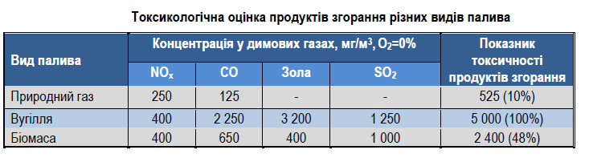

Таким чином, можна виділити пріоритети ПДСЕРК щодо вибору інвестиційних проектів і заходів:
1. Проекти у сфері теплопостачання, водопостачання, водовідведення та вуличного освітлення формуються на основі інвестиційних програм підприємств із включенням погоджених із керівництвом підприємств і міста проектів.
2. Підвищення енергоефективності в секторі громадських будівель передбачається шляхом поетапного впровадження пакетів енергоефективних заходів з обов'язковою повною термомодернізацією громадських будівель за період дії ПДСЕРК.
3. Підвищення енергоефективності в секторі житлових будинків передбачається шляхом поетапного впровадження пакетів енергоефективних заходів з обов'язковою участю мешканців багатоквартирних будинків у співфінансуванні енергоефективних заходів.
4. Реалізація інфраструктурних проектів у сфері транспорту, що призводить до зменшення викидів СО2, передбачає широке залучення приватних інвестицій, у т. ч. на умовах державно-приватного партнерства.
5. Основними джерелами фінансування в інших секторах визначені бюджет розвитку міста, кошти підприємств, кредити міжнародних фінансових організацій.

4.3. Створення дієвої структури енергетичного менеджменту
Для виконання ПДСЕРК та всіх стратегічних завдань міста Переяслава-Хмельницького першочерговим завданням є створення дієвої структури енергоменеджменту. Програма створення структури енергоменеджменту включає ряд основних етапів:
‒ розробку та впровадження;
‒ енергетичний аудит та оцінку ефективності;
‒ підготовку та сертифікацію;
‒ обстеження, аналіз та діагностику.
Всі ці дії є досить витратними та передбачають високий рівень фахівців і значні капіталовкладення в експертний потенціал.
В ЄС постійно ведеться робота з підбору організаційних інструментів, що дозволяють гармонійно управляти підвищенням енергоефективності. У поняття гармонійності входить розуміння того факту, що управління суспільними інтересами зовсім не є прерогативою держави або муніципалітетів. В Європі застосовують різні способи здійснення державно-приватного партнерства, головною метою якого є зниження ризиків здійснення суспільно значимих проектів. При цьому, там виходять з того, що муніципальні та державні службовці за визначенням не можуть володіти всім необхідним інструментарієм для вдалого здійснення конкретних проектів, таких, наприклад, як модернізація об’єктів інфраструктури, ремонт будівель, управління нерухомістю. Для реалізації проектів необхідно застосовувати бізнес інструментарій та підтримку громадянського суспільства, яким немає необхідності користуватися державним та муніципальним службовцям.
У сфері організації енергозбереження там працюють муніципальні та регіональні енергетичні агенції у формі некомерційних партнерств та акціонерних товариств. Головна ідея створення таких агенцій полягає у віддаленні органів влади від питань управління господарською діяльністю та зниження господарських і політичних ризиків. При цьому, прийняття політичних рішень та політична підтримка залишається прерогативою влади.
Стійкість діяльності забезпечується відстороненістю від влади і тим, що, в більшості випадків, влада ставить перед своїм виконавчим апаратом завдання обслуговування тих політичних завдань, які ставляться перед цими консолідованими організаціями. Головним завданням є забезпечення комфортних умов для проживання, енергетичної стійкості, скорочення витрат з мінімальним залученням бюджетних коштів.
Питаннями організації роботи з розвитку енергетики та раціоналізації споживання енергії в Переяслав – Хмельницькому повинен займатися не муніципалітет, а енергетична агенція, яка візьме на себе всі витрати на власне забезпечення та на залучення експертного потенціалу.
Основними завданнями агенції є:
‒ впровадження енергоефективних та енергозберігаючих проектів з метою скорочення витрат місцевого бюджету та зниження рівня викидів шкідливих речовин, зокрема СО2;
‒ впровадження дієвої системи енергомоніторингу та енергоменеджменту бюджетних та комунальних установ з метою скорочення витрат місцевого бюджету;
‒ впровадження «зелених» проектів з метою збереження навколишнього природного середовища та покращення інфраструктури й екології міста;
‒ залучення іноземних та вітчизняних інвестицій для реалізації перерахованих завдань.
Основними напрямками діяльності агенції мають стати:
1. Консультативний супровід інвестиційних проектів на всіх стадіях:
Вибір предмету проекту, формулювання технічного завдання, технічне та економічне опрацювання, складання техніко-комерційної пропозиції, написання бізнес-плану, пошук інвесторів та способів фінансування, узгодження з фінансовими та державними установами, супровід протягом проектування, вибір постачальників та підрядників, супровід протягом імплементації, технічний та фінансовий нагляд.
2. Виконання підрядних робіт:
Планування, фінансування, будівництво та експлуатація систем, що працюють від сонячної енергії, а також альтернативних систем освітлення.
3. Консультування на умовах аутсорсингу:
Консультування представників промисловості, торгівлі, а також приватного, муніципального секторів та сектору послуг з усіх аспектів ефективного енергоспоживання.
4. Міжнародний обмін ноу-хау:
Надання успішних моделей ефективного енергоспоживання та застосування відновлюваної енергії міжнародних ринків.
Як показує європейський досвід, ця форма управління енергоефективністю та економікою досить результативна. Також, одним з основних інструментів діяльності агенції повинні стати енергосервісні контракти. Міжнародні фінансові організації вважають, що енергетичний перфоманс-контрактинг – це безпрограшна стратегія з точки зору економіки та клімату. Цей досвід рекомендований до застосування в місті Переяслав – Хмельницький.
Інспектор з енергетичного менеджменту виконавчого комітету міської ради повинен провадити функції енергомоніторингу та контролю з боку влади і підтримувати постійний робочий контакт з агенцією, енергоменеджерами та фасіліті-менеджерами муніципальних будівель.
Підготовка, зміни й постійний моніторинг ПДСЕРК та інших стратегічних документів, пов’язаних з енергозбереженням, повинні проводитися агенцією на постійній основі, під контролем інспектора, в складі робочої групи.
Саме ці кроки дозволять впровадити ефективний інструмент енергоменеджменту в місті Переяслав – Хмельницький та успішно втілити у життя План дій сталого енергетичного розвитку та клімату на виконання Угоди Мерів.

4.4. Інформаційно-просвітницькі (м’які заходи).
Потенціал енергоефективності (а отже, зменшення викидів СО2) за рахунок зміни поведінкових установок і впровадження мало витратних заходів організаційного характеру мешканцями багатоквартирних будинків, працівниками організацій чи установ може досягати 10% базового рівня споживання енергоресурсів.
Крім прямого ефекту з енергозбереження в секторі громадських і житлових будівель, заходи даної цільової програми допоможуть подолати деякі обмеження, які перешкоджають або знижують ефективність реалізації енергоощадних заходів, наприклад, не усвідомлення споживачем своєї ролі в енергоощадливому споживанні ресурсів або відсутність бажання співфінансувати енергоефективні заходи у багатоквартирних будинках.
Нижче представлений набір заходів, які пропонується включити до цільової програми з упровадження інформаційно-просвітницьких та організаційних заходів.

4.4.1.Упровадження освітніх практичної спрямованості семінарів у загальноосвітніх навчальних закладах, зокрема:
• енергозбереження у школі та вдома;
• житлово-комунальної грамотності.
Упровадження таких семінарів може бути оформлено у вигляді офіційних факультативів, навчальні програми можуть реалізовуватися на конкурсних умовах, де учасники змагаються між собою за критеріями: скільки енергії (теплової та електричної) вони зможуть заощадити; які енергоефективні заходи/проекти зможуть реалізувати у своїх школах / квартирах / будинках; які проектні пропозиції зможуть кваліфіковано скласти для залучення фінансових ресурсів. Кращі пропозиції можутьфінансуватися в рамках цільових програм у сфері громадських або житлових будівель.
В Україні вже є позитивний досвід реалізації подібних освітніх проектів у школах, у т. ч. у рамках Проекту USAID «Реформа міського теплозабезпечення в Україні» (2009-2013 рр.), а також у Проекті ДТЕК «Енергоефективні школи», який впроваджувався у низці населених пунктів України.
У середньому споживання електричної енергії школами в конкурсному періоді зменшилося на 20,5% порівняно з базовим.
Для шкіл м. Переяслава-Хмельницького при впровадженні освітніх практичної спрямованості семінарів у загальноосвітніх навчальних закладах потенціал зменшення споживання електричної енергії на рік становитиме:
171,31 МВт·год. (загал.спож.е/енергії школами) х 20,5%. = 35,1 МВт·год. х 0,912 =32 тСО2.
Що дасть можливість зменшити загальні викиди СО2 на:
32/ 121 836,4 х100 = 0,03%
Якщо впровадження подібних факультативних курсів буде супроводжуватись інформаційно-роз'яснювальною роботою (у т.ч., якапроводитиметься школярами), розробники ПДСЕРК упевнені, що економія до 10% електричної енергії, спожитої в бюджетному секторі, абсолютно можлива.
Відповідно, у результаті даного комплексу заходів можна зменшити викиди на 187 т/рік (10% споживання електричної енергії в секторі громадських будівель у 2015 році), або зменшення викидів СО2 на 0,12% базового рівня.

4.4.2.Проведенняінформаційно-роз'яснювальної роботи з населенням міста, спрямованої на ощадливе споживання енергоресурсів.
Захід передбачає роботу з широкими верствами населення міста, спрямовану на пропаганду дбайливого ставлення до енергоресурсів, особистої відповідальності кожного за тепло та комфорт у своїх помешканнях, формування свідомогоекологічно-орієнтованого споживача комунальних послуг.

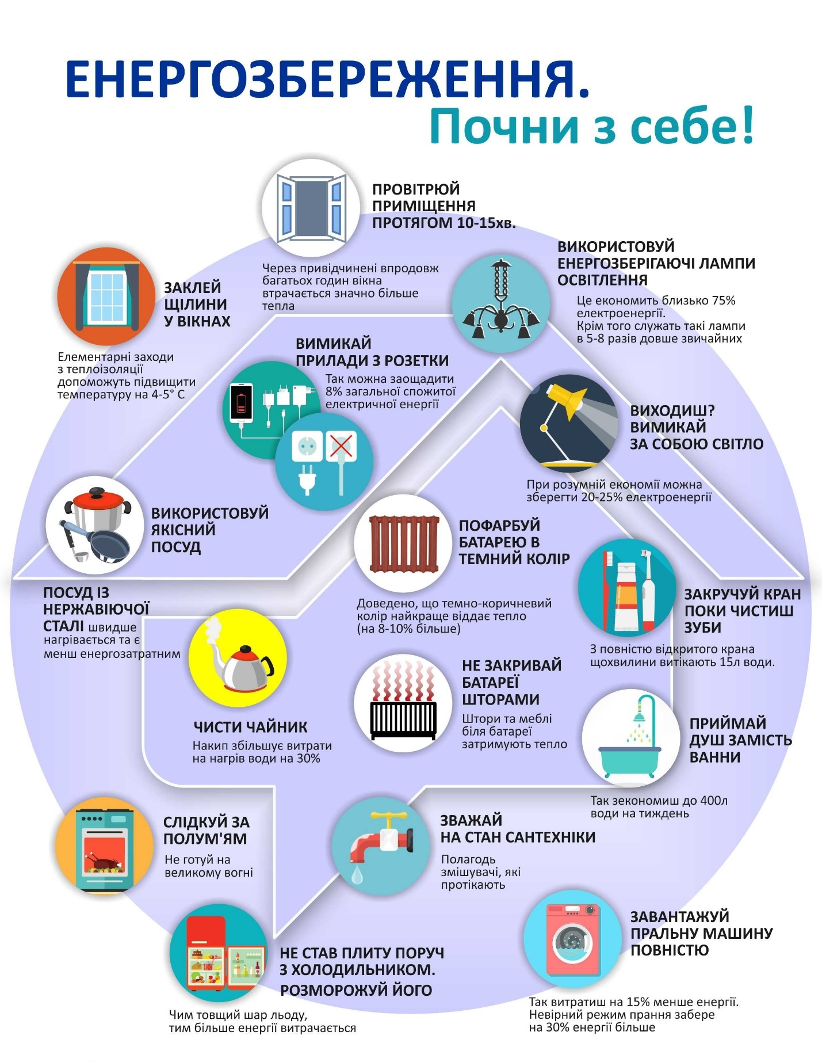

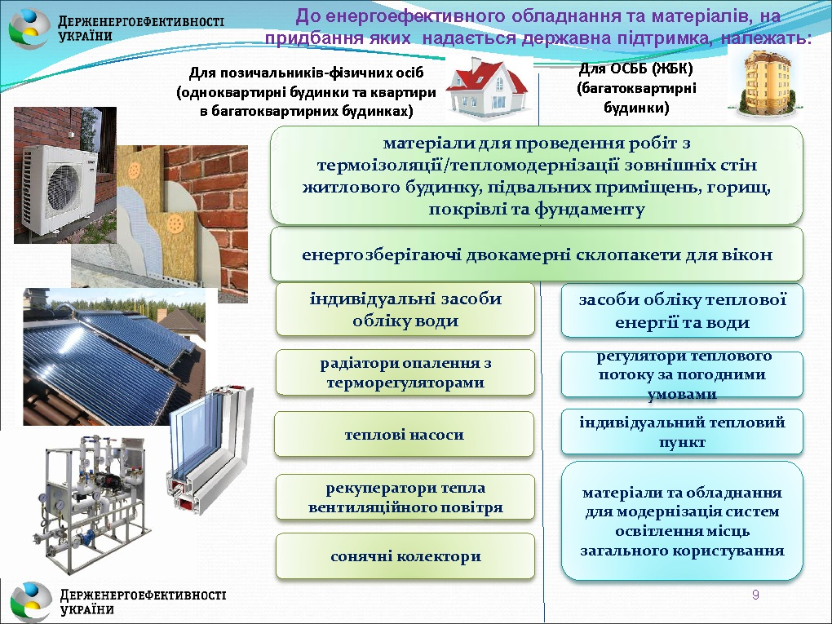
Приклади інформаційно-роз’яснювальних матеріалів
Також необхідно розробляти та поширювати інформаційні матеріали, що містять набір конкретних рекомендацій щодо раціонального споживання електроенергії, теплової енергії, води та газу.
Наприклад, у рамках Проекту USAID «Муніципальна енергетична реформа в Україні» розроблені роздаткові матеріали (лифлети, брошури) та інформаційні плакати.
Позитивна практика поширення порад з енергозбереження на зворотній стороні рахунків за електроенергію ініційована у 2014 р. в Києві спільно із Проектом USAID і ПАТ «Київенерго».
Сучасним способом інформування є роз’яснювальні кампанії в соціальних мережах. Вони не потребують витрат на виготовлення друкованої продукції, а розповсюдження матеріалів не обмежується географічними факторами. До такого методу роботи із громадськістю вдалися спеціалісти проекту USAID «Муніципальна енергетична реформа в Україні»
Крім того, економію енергії та енергоємних матеріальних ресурсів, а також фінансових коштів жителів на оплату комунальних послуг можна стимулювати за рахунок установлення приладів обліку в квартирах: гарячої, холодної води, газу.
Для підвищення ефективності реалізації зазначених заходів і створення постійного майданчика обміну досвідом з енергоефективності, вивчення технологій, матеріалів та методів енергозбереження доцільно укласти угоду з енергетичним агентством для:
• забезпечення інформаційно-консультативної підтримки з питань енергоефективності, найкращих енергоощадних практик та новітніх енергоефективних технологій;
• міжнародної співпраці в галузі енергоефективності та екології, обміну досвідом між регіонами України;
• поширення знань про оптимальні можливості зменшення витрат на енергозабезпечення в середовищі органів державної та місцевої влади, комунальних і державних підприємств, бюджетних установ, які відповідають за виконання заходів міської програми енергозбереження та активного населення;
• демонстрації робочих зразків енергоефективного обладнання.
Очікувані результати від реалізації даного комплексу інформаційно-освітніх заходів — скорочення в житловому та бюджетному секторах споживання енергетичних ресурсів:
− природного газу для приготування їжі та індивідуального опалення в секторі житлових будівель (категорія «населення») від споживання природного газу за категорією «населення» у 2013 році.
− електричної енергії в секторі житлових будівель (категорія «населення») на 5% споживання електричної енергії за категорією «населення» у 2013 році), або скорочення викидів СО2 на 3 300,9 т/рік (1,81% базового рівня).

4.4.3. Комплекс адміністративно-організаційних заходів, які стимулюють зменшення викидів СО2.
До комплексу включено заходи адміністративного характеру, які стимулюють зменшення викидів СО2 в основних секторах, які увійшли до ПДСЕРК, у т. ч.:
• розроблення енергетичних сертифікатів для будівель, які враховуватимуться при проведенні капітальних ремонтів, оптимізації схеми теплопостачання, проведенні інформаційно-роз'яснювальної роботи і т. ін.;
• уведення у практику так званих «зелених закупівель», коли при проведенні будь-яких закупівель із бюджету міста, бюджетів комунальних підприємств, бюджетних організацій перевага буде віддаватися разом з іншими критеріями тим організаціям / продукції / обладнанню, які сприятимуть зменшенню викидів СО2;
• дотримання вимог щодо енергоефективності при новому будівництві та під час проведення реконструкцій громадських та житлових будівель;
• реалізація програми обладнання приладами обліку теплової енергії 100% житлових багатоквартирних будинків;
• удосконалення системи енергомоніторингу міста;
• стимулювання розвитку ОСББ;
• інші заходи адміністративно-організаційного характеру.
Очікувані результати від реалізації даного комплексу адміністративно-організаційних заходів — скорочення споживання енергоресурсів мінімум на 7% базового рівня в секторі опалення бюджетних установ, на 2% — у секторі житлових будівель, на 2% — у секторі водопостачання та водовідведення.
Загальна економія заходів – 2,29% базового рівня.

4.4.4. Проведення заходів щодо підвищення обізнаності та залучення громадськості до вирішення екологічних проблем.
Для успішної реалізації Програми дій зі сталого енергетичного розвитку пропонується організація та проведення комплексу заходів з інформування громадськості та залучення різних груп населення до вирішення екологічних завдань м. Переяслав – Хмельницький, зокрема в секторі озеленення і заощадження всіх видів енергоресурсів. До реалізації проекту планується долучити навчальні заклади, комунальні підприємства, відповідні органи місцевого самоврядування, громадські організації.
Головна мета проекту — підвищення обізнаності населення міста з питань адаптації до кліматичних змін, досягнення енергетичної незалежності, забезпечення екологічної безпеки, а також залучення окремих громадян, громадських об’єднань до виконання визначених завдань сталого розвитку, обговорення досягнутих результатів, моніторинг, формування подальшого плану дій.
Головні заходи та завдання проекту:
У секторі озеленення:
− Залучення громадськості до обговорення планів розвитку зелених насаджень міста, розроблення заходів щодо їхнього збереження, розвитку та відновлення.
Проведення загальноміських акцій, спрямованих на збільшення площі зелених насаджень, залучення молоді до висадження зелених насаджень і догляду за ними. Створення нових об’єктів зелених насаджень за участі громадськості, учнів, студентів, молодіжних організацій та ін.
− Проведення на базі навчальних закладів інформаційно-просвітницьких заходів, проекту «Я - за чисте місто», заохочення населення до участі в заходах з озеленення та благоустрою міста.
− Створення «тематичних» скверів і ділянок на території наявних рекреаційних зон і закріплення за підприємствами та громадськими організаціями догляду за ними та відновлення зелених насаджень.
− Проведення конкурсів проектів із реконструкції та відновлення парків, скверів, бульварів міста серед молодих дизайнерів, студентів і школярів.
− Проведення конкурсів і майстер-класів із вирощування декоративних рослин. Залучення громадських організацій, населення, навчальних закладів до обміну досвідом, надання посадкового матеріалу, вирощування декоративних рослин у рекреаційних зонах.
− Проведення тренінгів для учасників моніторингу стану зелених насаджень, відповідальних за інвентаризацію зелених насаджень, особливо тих, що розташовані у приватному секторі, на території житлової забудови, що не обслуговується спеціалізованим КП.
− Створення загальноміської мережі громадського моніторингу стану зелених насаджень.
Видання та розповсюдження інформаційних і навчальних матеріалів, проведення заходів за участю ЗМІ.
− Організація проекту глобального відеомоніторингу «Безпечне місто».
Тривалість проекту — 5 років.
Очікувані результати проекту. Досвід країн Європи та США свідчить, що за умови підтримки та активної участі населення можливо
У нашому випадку ми очікуємо збільшення поглинання парникових газів на 0,05%, що становить близько 92,1 тСО2, щорічно. Поступове формування взаємодії міської влади, громадськості та комунальних підприємств призведе до зростання цього показника в перспективі.
Очікувані інвестиції за 4 роки — 1,5 млн. грн. Джерела фінансування — міський бюджет, фонд охорони навколишнього середовища, гранти міжнародних екологічних програм.
Таким чином, реалізація всіх наведених заходів наддасть змогу поступово скоротити викиди СО2 на 10 099,8 т/рік, або 5,54% від базового показника

*Додаток 3 «Скорочення викидів СО2 від упровадження основних заходів ПДСЕРК в м.Переяслав – Хмельницький»

4.5. Очікувані результати і рекомендації експертів з реалізації ПДСЕРК: зменшення викидів СО2 порівняно з 2013 базовим роком
Місто Переяслав-Хмельницький, приєднавшись до європейської ініціативи «Угода мерів», визначило для себе амбітні цілі щодо скорочення викидів шкідливих речовин у повітря та зниження енергоспоживання.
Розрахунковий показник зниження викидів СО2, у разі виконання інвестиційної стратегії ПДСЕРК у повному обсязі, становитиме в 2030 році 36 506,7 т/рік, або 30% базового 2013 року.
Такий ефект досягається, у першу чергу, за рахунок реалізації енергоефективних проектів і заходів за секторами (Скорочення викидів СО2 від упровадження основних заходів ПДСЕРК в м. Переяслав – Хмельницький). Скорочення викидів СО2 відбувається за рахунок економії викопного палива (у першу чергу, природного газу), яке досягається шляхом упровадження енергоефективних проектів і проектів із заміщення природного газу АДЕ.
Економія газу становитиме 55 478,7 МВт*год., або 5 870 тис. м3.Ефект досягається за рахунок упровадження енергоефективних проектів підвищення енергоефективності будівель (житлових та громадських) та інформаційно-просвітницьким заходам.
Заміщення використання природного газу в житлових будівлях альтернативними видами палива дасть змогу зекономити 21 186,0 МВт*год енергії. А в цілому впровадження енергозберігаючих заходів в приватних помешканнях зекономить майже 41 910,5 МВт*год.
Як ми бачимо, істотний вплив на економію природного газу здійснює сектор житлових будівель. Економія досягається шляхом упровадження пакетів енергоефективних заходів за умови співфінансування з боку мешканцівбагатоквартирних будинків (ОСББ) – 5 152,7 МВт*год.
Підвищення енергетичної ефективності в секторі громадських будівель з урахуванням зростання тарифів на теплову енергію вже за сьогоднішніх умов є рентабельним.
Як видно на графіках ефективності проектів тис. грн./1тСО2 найефективнішими проектами є проекти з впровадження енергоменеджменту, енергомоніторингу і інформаційно рекламні заходи серед населення, з питань утеплення і енергозбереження.Саме ці проекти є сенс в першу чергу фінансувати з бюджету. Досить невеликі капіталовкладення в результаті дають досить значний ефект. Натомість проекти з заміщення природного газу АДЕ, які є довгостроковими і капіталоємними, бажано фінансувати за принципом державно-приватного партнерства, кредитними довгостроковими коштами, або за рахунокгрантів. Складова місцевого бюджету в таких проектах повинна складати 10 – 50%, не більше.
4.6. Джерела фінансування ПДСЕРК
Фінансова складова ПСЕР є визначальною у процесі реалізації енергоефективних проектів, і саме від неї залежить реалістичність ПСЕРК.
Таким чином, з метою забезпечення виконання ПСЕРК у м. Переяслав – Хмельницький розглядаються наступні джерела фінансування заходів щодо ефективного використання паливно-енергетичних ресурсів:
1. Власні кошти підприємств
Власні кошти підприємств, які здійснюють діяльність у сфері виробництва та транспортування теплової енергії, а також мають енергоємне виробництво.
Амортизаційні відрахування і прибуток, переважно є найдешевшими інайбільш надійними та доступними джерелами фінансування короткострокових капітальних інвестицій.
2. Державні цільові програми (державний бюджет)
3. Міські цільові програми (міський бюджет)
4. Донорські гранти
Зазвичай грантові кошти на впровадження інфраструктурних інвестиційних проектів надаються містам і підприємствам-учасникам проектів міжнародної технічної допомоги. Оскільки грант є безповоротним цільовим фінансуванням, то виділення грантових коштів для фінансування інвестиційних проектів є вкрай обмеженим і здебільшого спрямованим на фінансування невеликих демонстраційних проектів, та / або на проведення перед проектних досліджень.
За рахунок розширення повноважень та підвищення ефективності роботи системи енергоменеджменту, існує досить велика ймовірність залучення грантових коштів у короткостроковому і середньостроковому періоді для фінансування м'яких заходів, демонстраційних та пілотних проектів. Це найбільш бажане джерело в короткостроковому періоді, тому м. Переяслав - Хмельницький необхідно активізувати роботу із залучення максимального обсягу грантових коштів у енергоефективність міста.
5. Банківські кредити
Найпоширенішою формою фінансування інвестиційних проектів у житловій сфері та сфері виробництва, транспортування та споживання теплової енергії можуть стати банківські кредити для фінансування, як короткострокових проектів, так і середньострокових проектів, а також кредити міжнародних фінансових інститутів та іноземних державних установ, таких як Світовий банк, МФК, ЄБРР, ЄІБ, КФВ та ін. (для середньострокових і довгострокових інвестиційних проектів).
6. Комерційний (товарний) кредит
Комерційний кредит – це товарна форма кредиту, який надається продавцями для покупців у вигляді відстрочки платежу за продані товари, надані послуги. У покупця завдяки комерційному кредиту досягається тимчасова економія грошових коштів, скорочується потреба в банківському кредиті. Комерційний кредит, в більшості випадків, має короткостроковий характер. Конкретні терміни і розмір кредиту залежать від виду та вартості товару, фінансового стану контрагентів та кон'юнктури ринку.
7. Запозичення (облігації)
Для фінансування своїх середньострокових інвестиційних проектів підприємства та місцева влада можуть залучати інвестиційні ресурси на внутрішньому, або зовнішніх фінансових ринках шляхом випуску облігацій.
8. Цільові внески співвласників багатоквартирних будинків
Цільові внески сплачуються співвласниками багатоквартирних будинків в обсязі, визначеному загальними зборами ОСББ, і спрямовуються, перш за все, на проведення робіт з удосконалення експлуатації внутрішніх будинкових інженерних систем і капітального ремонту будинку. Хоча обсяг коштів, який таким чином можна мобілізувати в короткий час, досить обмежений, є можливість поєднувати це джерело з іншими на умовах співфінансування.
9. Фінансовий лізинг
Фінансовий лізинг є одним з найбільш надійних законодавчо регламентованих інструментів залучення фінансування середньострокових інвестиційних проектів у сфері виробництва, транспортування та постачання теплової енергії.
10. Залучення приватного капіталу
Залучення приватного капіталу до фінансування довгострокових інвестиційних проектів може здійснюватися таким чином:
- фінансування залучає компанія-підрядник (виконавець ремонтних робіт), надаючи відстрочку оплати виконаних робіт;
- фінансування залучає компанія (ЕСКО), яка проводить роботи з термомодернізації будівлі, а далі надає комунальні послуги в будинку, або в бюджетному закладі відповідно до довгострокового договору.
В м. Переяслав – Хмельницький ключовим та гарантованим джерелом фінансування заходів енергозбереження протягом останніх років був державний та місцевий бюджети. На даний час, беручи до уваги складне економічне становище в державі та труднощі з наповненням дохідної частини бюджету, акцент на джерела фінансування енергоефектиних проектів повинен бути суттєво зміщений на користь кредитних та грантових ресурсів та приватних інвестицій.
Очевидним є те, що обсягу коштів, які виділялись з міського бюджету (зокрема з бюджету розвитку), або ж які знаходяться на розгляді від міжнародних фінансових інституцій, є недостатньо, особливо для впровадження проектів глибокої термомодернізації будівель. Кошти міського бюджету повинні скеровуватись здебільшого на забезпечення необхідної долі співфінансування енергоефективних проектів. Можливими варіантами співпраці для реалізації майбутніх енергоефективних проектів вбачаються наступні міжнародні фінансові інституції:
NEFCO (Північна екологічна фінансова корпорація (НЕФКО)), UNDP (Програма розвитку ООН в Україні), IFC(Міжнародна фінансова корпорація), EBRD (Європейський банк реконструкції та розвитку), E5P - Eastern Europe Energy Efficiency and Environmental Partnership (Східна Європа «Енергоефективність» та Екологічне партнерство), WB (Світовий банк) та інші.
У бюджетному секторі основним джерелом фінансування розглядаються кредитні та грантові кошти із забезпеченням співфінансування зі сторони міського бюджету міста. Для житлових будівель – у структуру джерел фінансування додатково повинно бути внесено кошти мешканців (близько 30-50% співфінансування залежно від комплексності виконання енергоефективних заходів), крім того є можливість залучення банківських кредитів для впровадження енергоефективних заходів, які починають надавати українські банки. Для інших секторів– визначальним джерелом фінансування, окрім кредитних та грантових коштів є власні кошти підприємств-постачальників енергетичних ресурсів, інших установ і організацій.
Плановий обсяг коштів, які необхідно скерувати на реалізацію енергоефективних проектів у обраних секторах ПДСЕРК становить 141 750,3 тис. грн.
Загальне фінансування з бюджету розвитку міста 21 262,5 тис.грн.

РОЗДІЛ 6. МОНІТОРИНГ ТА ЗВІТНІСТЬ
6.1. Моніторинг ПДСЕРК
Регулярний моніторинг ПДСЕРК з використанням відповідних індикаторівдозволяє оцінити імовірність досягнення запланованих цілей і, при необхідності вжити корегувальних заходів. У відповідності з «Керівництвом з питань звітності щодо виконання Плану дій сталого енергетичного розвитку та проведення моніторингу» передбачено наступні етапи моніторингу: звіт про діяльність та повний звіт.
Звіт про діяльність подається що два роки після прийняття ПДСЕРК та скерований на Загальну стратегію ПДСЕРК та на виконання запланованих заходів, передбачених ПДСЕРК.
Зокрема, моніторинг Загальної стратегії передбачає будь-які зміни в загальній стратегії та подає оновлені дані щодо перерозподілу співробітників та фінансових ресурсів. Моніторинг запланованих заходів описує стан їх реалізації, проблеми, котрі при цьому виникали та відповідно їх вплив на досягнення цілей ПДСЕРК. Повний звіт, що подається через чотири роки з дати прийняття ПДСЕРК передбачає, окрім вище зазначених дій, підготовку Моніторингового кадастру викидів.
З метою досягнення вищезазначених цілей необхідно налагодити систему постійного моніторингу споживання паливно-енергетичних ресурсів. Дане завдання покладається на енергоменеджера міста (інспектора з питань енергоменеджменту). Система моніторингу споживання ПЕР відповідає завдання визначеним в Угоді Мерів, а також є елементом системи енергоменеджменту. Зокрема, моніторинг споживання ПЕР у секторі транспорту здійснюється щорічно, споживання ПЕР у бюджетній сфері, громадському освітленні та на комунальних підприємств здійснюється щомісячно. З метою контролю енергоспоживання на об`єктах, що підпорядковані міській раді, встановлюються річні ліміти на споживання всіх видів енергоресурсів. В тому числі, для установ, котрі фінансуються з міського бюджету, встановлені щомісячні ліміти споживання енергоресурсів. Загалом запровадження системи енергомоніторингу використання ПЕР разом з системою енергоменеджменту дозволить:
- визначати результативність енергоефективних заходів;
- проводити ефективний аналіз даних енергоспоживання та розробки відповідних заходів;
- вдосконалити систему зв`язків та інформаційного обміну з хауз майстрами комунальних підприємств міста задля досягнення узгодженої енергетичної політики у місті;
-сформувати єдиний міський реєстр проектів, пов`язаних з енергоефективністю, проводити постійний моніторинг їх виконання;
- здійснювати моніторинг витрат на закупівлю ПЕР з міського бюджету;
- проведення інформаційно-просвітницької діяльності, спрямованої на зміну свідомості населення щодо споживання ПЕР, а також роз`яснювальної роботи щодо ефективності тих чи інших заходів, спрямованих на зменшення використання енергетичних ресурсів;
-впровадити систему щорічного моніторингу СО2.

6.2. Звіт про впровадження ПДСЕРК до Об'єднаного дослідницького центру Єврокомісії
Місто Переяслав – Хмельницький, як учасник Угоди мерів, за її правилами зобов’язане кожні 2 роки після подання ПДСЕРК подавати Звіт про впровадження плану Об'єднаному дослідницькому центру Єврокомісії. Звіт подається з метою перевірки відповідності проміжних результатів передбаченим цілям зменшення викидів CO2. Окрім того, кожні чотири роки після подання ПДСЕРК подається звіт про проведені заходи разом із моніторингом Базового кадастру викидів.
Місцева уповноважена особа, що відповідає за моніторинг виконання заходів ПДСЕРК і формування звіту згідно з вимогами Єврокомісії, це інспектор з питань енергоменеджменту міської ради. Вони повинні систематично збирати інформацію про реалізацію запланованих у ПДСЕРК заходів, включаючи аналіз ситуації, що склалася і, якщо необхідно, проводити відповідні коригувальні заходи.
Для подання такого звіту буде заповнено шаблон із моніторингу ПДСЕРК у профілі підписанта м. Переяслав – Хмельницькийна офіційному сайті Угоди мерів http://www.uhodameriv.eu.

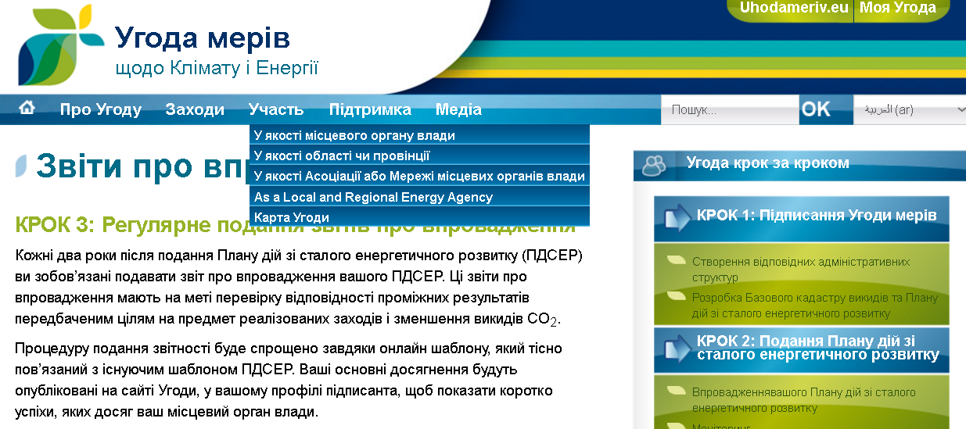

ВИСНОВОК

План дій сталого енергетичного розвитку м.Переяслав – Хмельницький є стратегічним документом, який спрямований на підвищення енергоефективності у бюджетних закладахта установах, житлових будівлях, громадському транспорті, муніципальному громадському освітленні та у комунальних підприємствах міста.
За результатами розробки ПДСЕРК проведений аналіз та оцінка поточногостану у сферах виробництва та споживання ПЕР у місті. Проаналізована динаміка споживання енергетичних ресурсів за 5 років (з 2013 - 2017 рр.) у розрізі основних секторів (муніципальні будівлі, обладнання/об'єкти, житлові будинки, муніципальне громадське освітлення, транспорт, промисловість.
Нажаль, показники,які вдалося зібрати, мають диференційований характер по причині особистого підходу енергопостачальників у власному обліку ресурсів.
На основі отриманих даних побудований кадастр викидів СО2 з обранням 2013 року, як базового, відносно до якого у 2030 році планується досягнути зменшення викидів СО2 на 36 506,7 т/рік, або на 30%.
Крім того, планується на 106 231МВт*год./рік зменшити споживання всіх основних видів енергетичних ресурсів та довести використання ВДЕ до 26 582,3 МВт*год./рік, що відповідно до плану повинно скласти 4,2% від загального споживання енергії.
Проведена оцінка готовності організаційно-управлінської структури Переяслав – Хмельницької міської ради до впровадження та моніторингу стану виконання ПДСЕРК, ефективності роботи системи енергетичного менеджменту у місті.
Надані пропозиції щодо удосконалення системи енергетичного менеджменту у м. Переяслав – Хмельницький, залученні до енергоменеджменту представників громадянського суспільства і професійних експертів. Враховуючи специфіку організаційної структури, найбільш ефективним бачиться пряма спільна взаємодія влади (інспектор з питань енергоменеджменту) і громади (Громадська Рада), з поділом зобов’язань і сегментів відповідальності за ефективне впровадження на довгострокову перспективу планів подібного характеру.
У контексті запропонованих заходів та фінансових ресурсів необхідних на їх реалізацію розглянуто можливості міського бюджету м. Переяслав – Хмельницький щодо фінансування (співфінансування) заходів, спрямованих на скорочення викидів СО2. Визначено, що основними джерелами фінансування енергоефективних проектів необхідно розглядати кредитні, грантові кошти та інші, не заборонені чинним законодавством джерела фінансування, кошти міського бюджету, здебільшого, краще використовувати для фінансування м’яких заходіві співфінансування заходів з енергозбереження.
Перелік заходів, реалізація яких запропонована для скорочення викидів парникових газів та їх вартість, можуть на протязі виконання ПДСЕРК переглядатися та актуалізовуватись у зв’язку з появою нових технологій, потреб, зміною ринкової кон’юнктури, прийнятих управлінських рішень тощо.

Секретар міської ради ___________

